ACTA APROBADA
SESIÓN ORDINARIA No. 3061
FECHA: Miércoles 14 de marzo de 2018
HORA: 7:30 a.m.
LUGAR: SALA DE SESIONES DEL CONSEJO INSTITUCIONAL
PRESENTES
Ing. Luis Paulino Méndez Badilla Presidente y Rector a.i,
M.Sc. María Estrada Sánchez Representante Docente
M.S.O. Miriam Brenes Cerdas Representante Docente
Ing. Luis Alexander Calvo Valverde Representante Docente
Dr. Luis Gerardo Meza Cascante Representante Docente
M.Sc. Ana Rosa Ruiz Fernández Representante Administrativa
Srta. Verónica Vargas Mora Representante Estudiantil
Srta. Laura Brenes Ramírez Representante Estudiantil
Sr. Henry Alfaro Arias Representante Estudiantil
Dr. Tomás Guzmán Hernández Representante Sedes y Centros Académicos
Ing. Carlos Roberto Acuña Esquivel Representante de los Egresados
AUSENTES:
Ing. Alexander Valerín Castro Representante Administrativo
FUNCIONARIOS
Máster Ana Damaris Quesada Murillo Directora Ejecutiva, Secretaría Consejo Institucional
Lic. Isidro Álvarez Salazar Auditor Interno
ÍNDICE
PÁGINA
ASUNTOS DE TRÁMITE
ARTÍCULO 1. Aprobación de Agenda  ARTÍCULO 2. Aprobación del Acta No. 3060  ARTÍCULO 3. Informe de Correspondencia (documento anexo)  ARTÍCULO 4. Informe de Rectoría  ARTÍCULO 5. Propuestas de Comisiones  ARTÍCULO 6. Propuestas de Miembros del Consejo Institucional | 2  3  3  16  30  34
ASUNTOS DE FONDO
ARTÍCULO 7. Modificación de las condiciones y características de la plaza CT-0417, Asistente Académico Administrativo 2, adscrita a la Unidad de Ingeniería Física, aprobada mediante el acuerdo de la Sesión Ordinaria No. 3037, Artículo 11, del 06 de setiembre del 2017 “Creación de plazas financiadas con Fondos FEES para el 2018. (A cargo de la Comisión de Planificación y Administración)  ARTÍCULO 8. Modificación del Artículo 9 del Reglamento de Normas Generales de Graduación en el Instituto Tecnológico de Costa Rica. (A cargo de la Comisión de Asuntos Académicos y Estudiantiles) | 34  37
ASUNTOS DE FORO
ARTÍCULO 9. Perfil de ingreso 2017 (A cargo de la Oficina de Planificación Institucional) | 40
ASUNTOS VARIOS
ARTÍCULO 10. Invitación a la inauguración del edificio de FUNDATEC  ARTÍCULO 11. Presentación de las observaciones al Acta del Consejo Institucional  ARTÍCULO 12. Felicitación al señor Henry Alfaro por su graduación  ARTÍCULO 13. Solicitudes de las Comisiones Asesoras para Dictaminar Proyectos de Ley  ARTÍCULO 14. Feliz Día del π  ARTÍCULO 15. Puntos de agenda en la Comisión de Planificación y Administración  ARTÍCULO 16. Participación en Congreso Latinoamericano de Producción Industrial  ARTÍCULO 17. Suspensión de lecciones y evaluaciones  ARTÍCULO 18. Recibimiento del Director de la Escuela de Producción Industrial | 51  51  51  51  55  55  55  55  56
El Ing. Luis Paulino Méndez Badilla, quien preside, inicia la sesión a las siete de la mañana con treinta y cinco minutos, con la presencia de la M.Sc. María Estrada Sánchez, Dr. Luis Gerardo Meza Cascante, Srta. Laura Brenes Ramírez, M.S.O. Miriam Brenes Cerdas, M.Sc. Ana Rosa Ruiz Fernández, Dr. Tomás Guzmán Hernández y el Ing. Carlos Roberto Esquivel Acuña.
CAPÍTULO DE AGENDA
ARTÍCULO 1. Aprobación de la Agenda
La señora Ana Rosa Ruiz solicita retirar el punto 8 denominado: “Derogatoria de los acuerdos tomados por el Consejo Institucional en las Sesiones No. 2275, Artículo 14, del 21 de febrero de 2003, No. 2869, Artículo 9, del 21 de mayo de 2014 y No. 2878, Artículo 9, del 30 de julio del 2014, referentes al mecanismo de reconocimiento para los Miembros del Directorio de la Asamblea Institucional Representativa”, en razón de que hay información adicional que debe ser considerada en la propuesta.
El señor Luis Paulino Méndez somete a votación la agenda del día y se obtiene el siguiente resultado: 8 votos a favor, 0 en contra.
Por lo tanto, la agenda se aprueba de la siguiente manera:
ASUNTOS DE TRÁMITE

Asistencia

Aprobación de Agenda

Aprobación del Acta No. 3060

Informe de Correspondencia (documento anexo)

Informes de Rectoría

Propuestas de Comisiones

Propuestas de miembros del Consejo Institucional

ASUNTOS DE FONDO

Modificación de las condiciones y características de la plaza CT-0417, Asistente Académico Administrativo 2, adscrita a la Unidad de Ingeniería Física, aprobada mediante el acuerdo de la Sesión Ordinaria No. 3037, Artículo 11, del 06 de setiembre del 2017 “Creación de plazas financiadas con Fondos FEES para el 2018. (A cargo de la Comisión de Planificación y Administración)

Modificación del Artículo 9 del Reglamento de Normas Generales de Graduación en el Instituto Tecnológico de Costa Rica. (A cargo de la Comisión de Asuntos Académicos y Estudiantiles)

ASUNTOS DE FORO

Informe Cursos Participativos 2017 (A cargo de la Presidencia)
ASUNTOS VARIOS

Varios
La discusión de este punto consta en el archivo digital de la Sesión No. 3061.
NOTA: Se presenta a la Sesión la señorita Verónica Vargas Mora, a las 7:40 am.
ARTÍCULO 2. Aprobación del Acta No. 3060
El señor Luis Paulino Méndez somete a votación el Acta No. 3060, y se obtiene el siguiente resultado: 8 votos a favor y 1 abstención y se incorporan las modificaciones externadas por los(as) miembros del Consejo Institucional.

CAPITULO DE CORRESPONDENCIA
ARTÍCULO 3. Informe de Correspondencia (documento anexo)

La señora Ana Damaris Quesada da a conocer la correspondencia recibida por la Secretaría del Consejo Institucional, la cual incluye:
Correspondencia remitida al Presidente del Consejo Institucional:
- VIE-170-2018 Memorando con fecha de recibido 7 de marzo de 2018, suscrito por la Dra.-Ing. Paola Vega Castillo, Presidente Consejo de Investigación y Extensión, dirigido al Dr. Alejandro Masís Arce, Director Escuela de Administración de Empresas y a la Dra. Grettel Brenes Leiva, Coordinadora de Doctorado Escuela de Administración de Empresas, con copia al Dr. Julio Calvo Alvarado, Presidente del Consejo Institucional, en el cual remite respuesta sobre realimentación a la propuesta “Reglamento General de Investigación y Extensión”. (SCI-0292-03-18)
Se toma nota. Se traslada a la Comisión de Asuntos Académicos y Estudiantiles.
- VIE-175-2018 Memorando con fecha de recibido 7 de marzo de 2018, suscrito por la Dra.-Ing. Paola Vega Castillo, Presidente Consejo de Investigación y Extensión, dirigido al Ph.D. Erick Hernández Carvajal, Ex Coordinador Programa de Investigación en Bioingeniería, con copia al Dr. Julio Calvo Alvarado, Presidente del Consejo Institucional, en el cual remite respuesta sobre realimentación a la propuesta “Reglamento General de Investigación y Extensión”. (SCI-0293-03-18)
Se toma nota. Se traslada a la Comisión de Asuntos Académicos y Estudiantiles.
- VIE-176-2018 Memorando con fecha de recibido 7 de marzo de 2018, suscrito por la Dra.-Ing. Paola Vega Castillo, Presidente Consejo de Investigación y Extensión, dirigido al Máster Francisco Castillo, Director Escuela de Arquitectura y Urbanismo y al Dr. David Porras Alfaro, Profesor de la Escuela de Arquitectura y Urbanismo, con copia al Dr. Julio Calvo Alvarado, Presidente del Consejo Institucional, en el cual remite respuesta a memorando EAU-557-2017 sobre realimentación a la propuesta “Reglamento General de Investigación y Extensión”. (SCI-0294-03-18)
Se toma nota. Se traslada a la Comisión de Asuntos Académicos y Estudiantiles.
- VIE-178-2018 Memorando con fecha de recibido 7 de marzo de 2018, suscrito por la Dra.-Ing. Paola Vega Castillo, Presidente Consejo de Investigación y Extensión, dirigido a la M.Sc. Vanessa Carvajal, Directora Escuela de Ciencias Naturales y Exactas, con copia al Dr. Julio Calvo Alvarado, Presidente del Consejo Institucional, en el cual remite respuesta sobre realimentación a la propuesta “Reglamento General de Investigación y Extensión”. (SCI-0295-03-18)
Se toma nota. Se traslada a la Comisión de Asuntos Académicos y Estudiantiles
- VIE-179-2018 Memorando con fecha de recibido 7 de marzo de 2018, suscrito por la Dra.-Ing. Paola Vega Castillo, Presidente Consejo de Investigación y Extensión, dirigido al Ing. Aurelio Sanabria Rodríguez, Coordinador Carrera de Ingeniería en Computación, Unidad Desconcentrada, Sede Interuniversitaria Alajuela, con copia al Dr. Julio Calvo Alvarado, Presidente del Consejo Institucional, en el cual remite respuesta a memorando ICA-312-2017 sobre realimentación a la propuesta “Reglamento General de Investigación y Extensión” (SCI-0296-03-18)
Se toma nota. Se traslada a la Comisión de Asuntos Académicos y Estudiantiles.
- VIE-180-2018 Memorando con fecha de recibido 7 de marzo de 2018, suscrito por la Dra.-Ing. Paola Vega Castillo, Presidente Consejo de Investigación y Extensión, dirigido a la Ing. Gaudy Esquivel Vega, Coordinadora Carrera de Ingeniería en Computación, Unidad Desconcentrada, Sede Regional San Carlos, con copia al Dr. Julio Calvo Alvarado, Presidente del Consejo Institucional, en el cual remite respuesta a memorando ICSC-283-2017 sobre realimentación a la propuesta “Reglamento General de Investigación y Extensión”. (SCI-0297-03-18)
Se toma nota. Se traslada a la Comisión de Asuntos Académicos y Estudiantiles.
- VIE-184-2018 Memorando con fecha de recibido 7 de marzo de 2018, suscrito por la Dra.-Ing. Paola Vega Castillo, Presidente Consejo de Investigación y Extensión, dirigido a la Dra. Martha Calderón, Directora Escuela de Ciencias Sociales, con copia al Dr. Julio Calvo Alvarado, Presidente del Consejo Institucional, en el cual remite respuesta a memorando ECS-235-2017 sobre realimentación a la propuesta “Reglamento General de Investigación y Extensión” . (SCI-0298-03-18)
Se toma nota. Se traslada a la Comisión de Asuntos Académicos y Estudiantiles.
- VIE-185-2018 Memorando con fecha de recibido 7 de marzo de 2018, suscrito por la Dra.-Ing. Paola Vega Castillo, Presidente Consejo de Investigación y Extensión, dirigido al Máster Gustavo Rojas Moya, Director Escuela de Ingeniería en Construcción, con copia al Dr. Julio Calvo Alvarado, Presidente del Consejo Institucional, en el cual remite respuesta a memorando CO-402-2017, sobre realimentación a la propuesta “Reglamento General de Investigación y Extensión. (SCI-0299-03-18)
Se toma nota. Se traslada a la Comisión de Asuntos Académicos y Estudiantiles.

- VIE-181-2018 Memorando con fecha de recibido 7 de marzo de 2018, suscrito por la Dra.-Ing. Paola Vega Castillo, Presidente Consejo de Investigación y Extensión, dirigido al Máster Erick Hernández Bonilla, Coordinador Carrera de Ingeniería en Computación, Centro Académico San José, con copia al Dr. Julio Calvo Alvarado, Presidente del Consejo Institucional, en el cual remite respuesta a memorando ICSJ-222-2017, sobre realimentación a la propuesta “Reglamento General de Investigación y Extensión”. (SCI-0306-03-18)
Se toma nota. Se traslada a la Comisión de Asuntos Académicos y Estudiantiles.
- VIE-182-2018 Memorando con fecha de recibido 7 de marzo de 2018, suscrito por la Dra.-Ing. Paola Vega Castillo, Presidente Consejo de Investigación y Extensión, dirigido a la Máster Laura Sancho, Directora Escuela de Cultura y Deporte, con copia al Dr. Julio Calvo Alvarado, Presidente del Consejo Institucional, en el cual remite respuesta a memorando CD-139-2017, sobre realimentación a la propuesta “Reglamento General de Investigación y Extensión” (SCI-0307-03-18)
Se toma nota. Se traslada a la Comisión de Asuntos Académicos y Estudiantiles.
- VIE-187-2018 Memorando con fecha de recibido 7 de marzo de 2018, suscrito por la Dra.-Ing. Paola Vega Castillo, Presidente Consejo de Investigación y Extensión, dirigido al Ing. Marvin Villalobos, Director Escuela de Ingeniería Agrícola, con copia al Dr. Julio Calvo Alvarado, Presidente del Consejo Institucional, en el cual remite respuesta a memorando IA-220-2017, sobre realimentación a la propuesta “Reglamento General de Investigación y Extensión” (SCI-0308-03-18)
Se toma nota. Se traslada a la Comisión de Asuntos Académicos y Estudiantiles.
- VIE-189-2018 Memorando con fecha de recibido 7 de marzo de 2018, suscrito por la Dra.-Ing. Paola Vega Castillo, Presidente Consejo de Investigación y Extensión, dirigido al Ph.D. Federico Picado Alvarado, Director Escuela de Ingeniería en Producción Industrial, con copia al Dr. Julio Calvo Alvarado, Presidente del Consejo Institucional, en el cual remite respuesta a memorando EIPI-253-2017, sobre realimentación a la propuesta “Reglamento General de Investigación y Extensión” (SCI-0309-03-18)
Se toma nota. Se traslada a la Comisión de Asuntos Académicos y Estudiantiles.
- VIE-191-2018 Memorando con fecha de recibido 7 de marzo de 2018, suscrito por la Dra.-Ing. Paola Vega Castillo, Presidente Consejo de Investigación y Extensión, dirigido al Máster Francisco Céspedes Obando, Director Escuela de Idiomas y Ciencias Sociales Sede Regional San Carlos, con copia al Dr. Julio Calvo Alvarado, Presidente del Consejo Institucional, en el cual remite respuesta a realimentación a la propuesta “Reglamento General de Investigación y Extensión”. (SCI-0311-03-18)
Se toma nota. Se traslada a la Comisión de Asuntos Académicos y Estudiantiles.
- VIE-192-2018 Memorando con fecha de recibido 7 de marzo de 2018, suscrito por la Dra.-Ing. Paola Vega Castillo, Presidente Consejo de Investigación y Extensión, dirigido al Máster Erick Pérez Murillo, Coordinador Carrera de Ingeniería en Producción Industrial, Sede Regional San Carlos, con copia al Dr. Julio Calvo Alvarado, Presidente del Consejo Institucional, en el cual remite respuesta a memorando PISC-146-2017, sobre realimentación a la propuesta “Reglamento General de Investigación y Extensión” (SCI-0310-03-18)
Se toma nota. Se traslada a la Comisión de Asuntos Académicos y Estudiantiles.
- VIE-193-2018 Memorando con fecha de recibido 7 de marzo de 2018, suscrito por la Dra.-Ing. Paola Vega Castillo, Presidente Consejo de Investigación y Extensión, dirigido al Máster Luis Alexander Calvo Valverde, Coordinador Programa de Investigación e-Science, con copia al Dr. Julio Calvo Alvarado, Presidente del Consejo Institucional, en el cual remite respuesta a realimentación a la propuesta “Reglamento General de Investigación y Extensión” (SCI-0312-03-18)
Se toma nota. Se traslada a la Comisión de Asuntos Académicos y Estudiantiles.
- VIE-194-2018 Memorando con fecha de recibido 7 de marzo de 2018, suscrito por la Dra.-Ing. Paola Vega Castillo, Presidente Consejo de Investigación y Extensión, dirigido al Dr. Roberto Cortés Morales, Coordinador Unidad de Posgrados en Computación, con copia al Dr. Julio Calvo Alvarado, Presidente del Consejo Institucional, en el cual remite respuesta a memorando MC-55-17 sobre realimentación a la propuesta “Reglamento General de Investigación y Extensión”. (SCI-0313-03-18)
Se toma nota. Se traslada a la Comisión de Asuntos Académicos y Estudiantiles.
- VIE-195-2018 Memorando con fecha de recibido 7 de marzo de 2018, suscrito por la Dra.-Ing. Paola Vega Castillo, Presidente Consejo de Investigación y Extensión, dirigido al Dr. Renato Rímolo Donadío, Profesor, con copia al Dr. Julio Calvo Alvarado, Presidente del Consejo Institucional, en el cual remite respuesta sobre realimentación a la propuesta “Reglamento General de Investigación y Extensión” (SCI-0314-03-18)
Se toma nota. Se traslada a la Comisión de Asuntos Académicos y Estudiantiles.
- VIE-196-2018 Memorando con fecha de recibido 7 de marzo de 2018, suscrito por la Dra.-Ing. Paola Vega Castillo, Presidente Consejo de Investigación y Extensión, dirigido al Dr. Róger Moya Roque, Coordinador Maestría en Ciencias Forestales, con copia al Dr. Julio Calvo Alvarado, Presidente del Consejo Institucional, en el cual remite respuesta a realimentación a la propuesta “Reglamento General de Investigación y Extensión”. (SCI-0315-03-18)
Se toma nota. Se traslada a la Comisión de Asuntos Académicos y Estudiantiles.
- VIE-197-2018 memorando con fecha de recibido 7 de marzo de 2018, suscrito por la Dra.-Ing. Paola Vega Castillo, Presidente Consejo de Investigación y Extensión, dirigido al Dr. Teodolito Guillén Girón, Coordinador Doctorado Académico en Ingeniería, con copia al Dr. Julio Calvo Alvarado, Presidente del Consejo Institucional, en el cual remite respuesta a realimentación a la propuesta “Reglamento General de Investigación y Extensión”. (SCI-0316-03-18)
Se toma nota. Se traslada a la Comisión de Asuntos Académicos y Estudiantiles.
- VIE-171-2018 Memorando con fecha de recibido 7 de marzo de 2018, suscrito por la Dra.-Ing. Paola Vega Castillo, Presidente Consejo de Investigación y Extensión, dirigido a la M.Sc. Maria del Carmen Valverde Solano, Profesora Escuela de Ingeniería en Diseño Industrial, con copia al Dr. Julio Calvo Alvarado, Presidente del Consejo Institucional, en el cual remite respuesta a realimentación a la propuesta “Reglamento General de Investigación y Extensión” (SCI-0319-03-18)
Se toma nota. Se traslada a la Comisión de Asuntos Académicos y Estudiantiles.
- VIE-172-2018 Memorando con fecha de recibido 7 de marzo de 2018, suscrito por la Dra.-Ing. Paola Vega Castillo, Presidente Consejo de Investigación y Extensión, dirigido al Dr. Edgardo Vargas, Director Dirección, Sede Regional San Carlos, con copia al Dr. Julio Calvo Alvarado, Presidente del Consejo Institucional, en el cual remite respuesta a realimentación a la propuesta “Reglamento General de Investigación y Extensión”. (SCI-0320-03-18)
Se toma nota. Se traslada a la Comisión de Asuntos Académicos y Estudiantiles.
- VIE-174-2018 Memorando con fecha de recibido 7 de marzo de 2018, suscrito por la Dra.-Ing. Paola Vega Castillo, Presidente Consejo de Investigación y Extensión, dirigido a la D.I. Olga Sánchez Brenes, Coordinadora Laboratorio ErgoTEC, Escuela de Ingeniería en Diseño Industrial, con copia al Dr. Julio Calvo Alvarado, Presidente del Consejo Institucional, en el cual remite respuesta a realimentación a la propuesta “Reglamento General de Investigación y Extensión”. (SCI-0321-03-18)
Se toma nota. Se traslada a la Comisión de Asuntos Académicos y Estudiantiles.
- VIE-198-2018 Memorando con fecha de recibido 7 de marzo de 2018, suscrito por la Dra.-Ing. Paola Vega Castillo, Presidente Consejo de Investigación y Extensión, dirigido al Dr. Tomás Guzmán Hernández, Representante Docente Consejo Institucional, con copia al Dr. Julio Calvo Alvarado, Presidente del Consejo Institucional, en el cual remite respuesta a realimentación a la propuesta “Reglamento General de Investigación y Extensión”. (SCI-0323-03-18)
Se toma nota. Se traslada a la Comisión de Asuntos Académicos y Estudiantiles.
- VIE-199-2018 Memorando con fecha de recibido 7 de marzo de 2018, suscrito por la Dra.-Ing. Paola Vega Castillo, Presidente Consejo de Investigación y Extensión, dirigido al Ph.D Olman Murillo Gamboa, Investigador, Escuela de Ingeniería Forestal, con copia al Dr. Julio Calvo Alvarado, Presidente del Consejo Institucional, en el cual remite respuesta a realimentación a la propuesta “Reglamento General de Investigación y Extensión.” (SCI-0324-03-18)
Se toma nota. Se traslada a la Comisión de Asuntos Académicos y Estudiantiles.
- VIE-200-2018 Memorando con fecha de recibido 7 de marzo de 2018, suscrito por la Dra.-Ing. Paola Vega Castillo, Presidente Consejo de Investigación y Extensión, dirigido al Ing. Edgar Ortiz Malavassi, Ph.D. Coordinador Centro de Investigación en Innovación Forestal (CIF), con copia al Dr. Julio Calvo Alvarado, Presidente del Consejo Institucional, en el cual remite respuesta a realimentación a la propuesta “Reglamento General de Investigación y Extensión”. (SCI-0325-03-18)
Se toma nota. Se traslada a la Comisión de Asuntos Académicos y Estudiantiles.
- VIE-201-2018 Memorando con fecha de recibido 7 de marzo de 2018, suscrito por la Dra.-Ing. Paola Vega Castillo, Presidente Consejo de Investigación y Extensión, dirigido al Dr. Luis Guillermo Romero Esquivel, Coordinador Centro de Investigación en Protección Ambiental (CIPA) con copia al Dr. Julio Calvo Alvarado, Presidente del Consejo Institucional, en el cual remite respuesta a realimentación a la propuesta “Reglamento General de Investigación y Extensión”. (SCI-0326-03-18)
Se toma nota. Se traslada a la Comisión de Asuntos Académicos y Estudiantiles.
- VIE-202-2018 Memorando con fecha de recibido 7 de marzo de 2018, suscrito por la Dra.-Ing. Paola Vega Castillo, Presidente Consejo de Investigación y Extensión, dirigido a la M.Sc. Noemi Quirós Bustos, Coordinadora Centro de Investigación y de Servicios Químicos y Microbiológicos (CEQIATEC) con copia al Dr. Julio Calvo Alvarado, Presidente del Consejo Institucional, en el cual remite respuesta a realimentación a la propuesta “Reglamento General de Investigación y Extensión”. (SCI-0327-03-18)
Se toma nota. Se traslada a la Comisión de Asuntos Académicos y Estudiantiles.
- VIE-203-2018 Memorando con fecha de recibido 7 de marzo de 2018, suscrito por la Dra.-Ing. Paola Vega Castillo, Presidente Consejo de Investigación y Extensión, dirigido al Ing. Sergio Torres Portuguez, Coordinador Centro de Investigación y Desarrollo en Agricultura Sostenible para el Trópico Húmedo (CIDASTH) con copia al Dr. Julio Calvo Alvarado, Presidente del Consejo Institucional, en el cual remite respuesta a realimentación a la propuesta “Reglamento General de Investigación y Extensión”. (SCI-0328-03-18)
Se toma nota. Se traslada a la Comisión de Asuntos Académicos y Estudiantiles.
- VIE-204-2018 Memorando con fecha de recibido 7 de marzo de 2018, suscrito por la Dra.-Ing. Paola Vega Castillo, Presidente Consejo de Investigación y Extensión, dirigido a la Ing. Giannina Ortiz, M.Sc. Coordinadora Centro de Investigación en Vivienda y Construcción (CIVCO), con copia al Dr. Julio Calvo Alvarado, Presidente del Consejo Institucional, en el cual remite respuesta a realimentación a la propuesta “Reglamento General de Investigación y Extensión” (SCI-0329-03-18)
Se toma nota. Se traslada a la Comisión de Asuntos Académicos y Estudiantiles.
- VIE-205-2018 Memorando con fecha de recibido 7 de marzo de 2018, suscrito por la Dra.-Ing. Paola Vega Castillo, Presidente Consejo de Investigación y Extensión, dirigido al Dr. José Martínez Villavicencio, Coordinador Centro de Investigación en Administración, Economía y Gestión Tecnológica (CIADDEG-TEC) con copia al Dr. Julio Calvo Alvarado, Presidente del Consejo Institucional, en el cual remite respuesta a realimentación a la propuesta “Reglamento General de Investigación y Extensión” (SCI-0330-03-18)
Se toma nota. Se traslada a la Comisión de Asuntos Académicos y Estudiantiles.
- VIE-169-2018 Memorando con fecha de recibido 9 de marzo de 2018, suscrito por la Dra.-Ing. Paola Vega Castillo, Presidente Consejo de Investigación y Extensión, dirigido al Máster Luis Chavarría, Coordinador Área Académica de Administración de Tecnologías de Información, con copia al Dr. Julio Calvo Alvarado, Presidente del Consejo Institucional, en el cual remite respuesta a realimentación a la propuesta “Reglamento General de Investigación y Extensión” (SCI-0333-03-18)
Se toma nota. Se traslada a la Comisión de Asuntos Académicos y Estudiantes.
- VIE-183-2018 Memorando con fecha de recibido 9 de marzo de 2018, suscrito por la Dra.-Ing. Paola Vega Castillo, Presidente Consejo de Investigación y Extensión, dirigido a la Dra. Rosaura Brenes Solano, Directora Escuela de Ciencias del Lenguaje, con copia al Dr. Julio Calvo Alvarado, Presidente del Consejo Institucional, en el cual remite respuesta a memorando ECL-113-17 sobre realimentación a la propuesta “Reglamento General de Investigación y Extensión” (SCI-0332-03-18)
Se toma nota. Se traslada a la Comisión de Asuntos Académicos y Estudiantiles.
- VIE-188-2018 Memorando con fecha de recibido 9 de marzo de 2018, suscrito por la Dra.-Ing. Paola Vega Castillo, Presidente Consejo de Investigación y Extensión, dirigido al Mag. Randall Blanco Benamburg, Director Escuela de Matemática, con copia al Dr. Julio Calvo Alvarado, Presidente del Consejo Institucional, en el cual remite respuesta a memorando EM-1059-2017 sobre realimentación a la propuesta “Reglamento General de Investigación y Extensión” (SCI-0334-03-18)
Se toma nota. Se traslada a la Comisión de Asuntos Académicos y Estudiantiles.
- VIE-173-2018 Memorando con fecha de recibido 8 de marzo de 2018, suscrito por la Dra.-Ing. Paola Vega Castillo, Presidente Consejo de Investigación y Extensión, dirigido al Dr. Teodolito Guillén Girón, Coordinador del Programa de Doctorado en Ingeniería, con copia al Dr. Julio Calvo Alvarado, Presidente del Consejo Institucional, en el cual remite respuesta a realimentación a la propuesta “Reglamento General de Investigación y Extensión” SCI-0336-03-18)
Se toma nota. Se traslada a la Comisión de Asuntos Académicos y Estudiantiles.
- DP-021-2018, Memorando con fecha de recibido 07 de marzo de 2018, suscrito por la Dra. Carmen Elena Madriz, Directora de Posgrado, remitido al Dr. Julio Calvo Alvarado, Presidente Consejo Institucional, en el cual comunica sobre la modificación del acuerdo tomado, en relación con la creación de la “Maestría en Ciencia y Tecnología para la Sostenibilidad” (SCI-0291-03-18)
Se toma nota. Se traslada a la Comisión de Asuntos Académicos y Estudiantiles
- AUDI-026-2018, Memorando con fecha de recibido 06 de marzo de 2018, suscrito por el Lic. Isidro Álvarez Salazar, Auditor Interno, dirigido al Dr. Julio Calvo Alvarado, Presidente del Consejo Institucional, en el cual comunica sobre la aprobación de la modificación al Reglamento de Organización y Funcionamiento de la Auditoría Interna del ITCR por parte de la Contraloría General de la República. (SCI-0322-03-18)
Se toma nota. Se traslada a la Comisión de Planificación y Administración.

Correspondencia remitida al Consejo Institucional
- COPAL 06-2018, Memorando con fecha de recibido 05 de marzo de 2018, suscrito la Licda. María de los Ángeles Medaglia Gómez, Coordinadora Comisión Asesora para Dictaminar Proyectos de Ley, dirigido a la Máster Ana Damaris Quesada Murillo, Directora Ejecutiva, Secretaría del Consejo Institucional, en el cual para los fines correspondientes se indica, que el criterio del Proyecto Ley para la Regulación del Patrimonio Natural y Forestal del Estado No 20-407 solicitado por Memorando SCI-149-2018, fue entregado a la Secretaría del Consejo por Memorando AL-043-2018, fecha de recibido el 08 de febrero 2018.. (SCI-0276-03-18)
Se toma nota. Para archivar en Proyectos de Ley.
- R-248-2018, Memorando con fecha de recibido 06 de marzo de 2018, suscrito por el Dr. Julio Calvo Alvarado, Rector, dirigido a la Máster Ana Damaris Quesada Murillo, Directora Ejecutiva, Secretaría del Consejo Institucional, en el cual se refiere a la necesidad del uso racional del Presupuesto 2018 y 2019. (SCI-0287-03-18)
Se toma nota. Se traslada a la Comisión de Planificación y Administración.
- BOLETA DE COMUNICACIÓN REF-148-2018, con fecha de recibido 06 de marzo de 2018, suscrito por el Dr. Julio Calvo Alvarado, Rector, dirigido a la Máster Ana Damaris Quesada Murillo, Directora Ejecutiva, Secretaría del Consejo Institucional, en el cual adjunta el oficio ECO-658-2018, mediante el cual se solicita criterio sobre la reforma de la Ley No. 8634 Sistema de Banca para el Desarrollo. (SCI-0290-03-18)
Se toma nota. Se traslada a las Comisiones para dictaminar Proyectos de Ley, Escuela Administración de Empresas y Escuela Ciencias Sociales
La señora Ana Damaris Quesada consulta además de las Comisiones Asesoras para dictaminar Proyectos de Ley, a qué otra instancia se debe enviar a consultar el Proyecto de reforma de la Ley No. 8634 Sistema de Banca para el Desarrollo.
El señor Luis Paulino Méndez indica que se debe enviar a las Escuelas de Ciencias Sociales y Administración de Empresas.
NOTA: Se presenta a la Sesión el señor Isidro Álvarez Salazar, a las 7.43 a.m.
- COPAL 05-2018, Memorando con fecha de recibido 07 de marzo de 2018, suscrito la Licda. María de los Ángeles Medaglia Gómez, Coordinadora Comisiones Asesoras para Dictaminar Proyectos de Ley, dirigido a la Máster Ana Damaris Quesada Murillo, Directora Ejecutiva, Secretaría del Consejo Institucional, en el cual para los fines correspondientes, adjunta los dictámenes de los Proyectos de Ley: Expediente No. 19996 Creación del Tribunal Administrativo de Competencia, Expediente No. 20162 Reforma del Artículo 55 de la Ley No 7169, Ley de promoción del desarrollo científico y tecnológico de 01 de agosto de 1991, y sus reformas, Expediente No. 20450 Aprobación del Convenio sobre cooperación educativa y científica entre el gobierno de la República de Costa Rica y el Gobierno de Hungría, Expediente No. 20163 Ley de Creación del programa nacional de ferias de ciencia y tecnología, Expediente No. 20166 Ley de Cinematografía y Audiovisual, Expediente No 20227 Ley de Transición al Transporte no contaminantes (SCI-0300-03-18)
Se toma nota. Futuro punto de agenda.
- AI-33-2018 Memorando con fecha de recibido 7 de marzo de 2018, suscrito por la M.Sc. Ana Lorena Arias, Coordinadora Carrera de Ingeniería Ambiental, dirigido a la Máster Ana Damaris Quesada Murillo, Directora Ejecutiva Secretaría del Consejo Institucional, con copia al Dr. Julio Calvo Alvarado, Presidente del Consejo Institucional, en el cual remite respuesta a memorando SCI-152-2018, sobre solicitud de criterio sobre el Proyecto “Ley para agilizar los procedimientos en el Tribunal Ambiental Administrativo”, Expediente No 20.596 (SCI-0317-03-18)
Se toma nota. Incorporar a dictamen del proyecto, para futuro punto de agenda.

Correspondencia remitida con copia Consejo Institucional
- SCI-167-2018, Memorando con fecha de recibido 03 de marzo de 2018, suscrito por la M.Sc. Ana Rosa Ruiz Fernández, Coordinadora Comisión de Planificación y Administración, dirigido a la MAU. Tatiana Fernández Martín, Directora Oficina de Panificación Institucional, con copia al Consejo Institucional, en el cual se le invita a la Comisión de Planificación y Administración para el análisis del tema: Acuerdo del III Congreso Institucional sobre el Observatorio a la Academia. (SCI-0280-3-18)
Se toma nota.
- AUDI-SIR-005-2018 con fecha de recibido 06 de marzo de 2018, suscrito por el Lic. Isidro Álvarez Salazar, Auditor Interno, dirigido al Dr. Julio Calvo Alvarado, Presidente, Consejo Institucional, con copia a la Máster Ana Damaris Quesada Murillo, Directora Ejecutiva de la Secretaría del Consejo Institucional, en el cual da seguimiento al Plan Remedial sobre el hallazgo 4 del informe de la Auditoría Externa, sobre la Liquidación Presupuestaria al 31 de diciembre de 2015 (SCI-0286-03-18)
Se toma nota. Se traslada a la Comisión de Planificación y Administración.
NOTA: Se presenta a la Sesión el señor Luis Alexander Calvo, a las 7:45 a.m.
- SCI-169-2018, Memorando con fecha de recibido 07 de marzo de 2018, suscrito por la Máster Ana Damaris Quesada Murillo, Directora Ejecutiva Secretaría del Consejo Institucional, dirigido al Dr. Luis Gerardo Meza Cascante, Coordinador Comisión de Estatuto Orgánico, en el cual se hace el traslado de correspondencia de la Sesión Ordinaria No. 3060, Artículo 3, inciso 4, del 7 de marzo de 2018 a la Comisión de Estatuto Orgánico; acerca de acuerdo del Consejo Universitario de la UNA sobre el Programa para la afectividad y la sexualidad integral del MEP. (SCI-0301-3-18)
Se toma nota.
- SCI-170-2018, Memorando con fecha de recibido 07 de marzo de 2018, suscrito por la Máster Ana Damaris Quesada Murillo, Directora Ejecutiva Secretaría del Consejo Institucional, dirigido a la Máster María Estrada, Coordinadora Comisión de Asuntos Académicos y Estudiantiles, en el cual se hace el traslado de correspondencia de la Sesión Ordinaria No. 3060, Artículo 3, incisos 1, 2 y 4, del7 de marzo de 2018 a la Comisión de Asuntos Académicos y Estudiantiles; incluyendo los oficios UNA-SCU-ACUE-2018 acerca de acuerdo del Consejo Universitario de la UNA sobre el Programa para la afectividad y la sexualidad integral del MEP. FUNDATEC-130-2018 que contiene el informe de labores de la Dirección Ejecutiva de FUNDATEC 2017 y FUNDATEC-139-2018 al cual se anexa copia de las actas de donación de equipo, con base en lo adquirido por las escuelas durante enero 2018. (SCI-0302-3-18)
Se toma nota.
- SCI-171-2018, Memorando con fecha de recibido 07 de marzo de 2018, suscrito por la Máster Ana Damaris Quesada Murillo, Directora Ejecutiva Secretaría del Consejo Institucional, dirigido a la M.Sc. Ana Rosa Ruiz Fernández, Coordinadora Comisión de Planificación y Administración, en el cual se hace el traslado de correspondencia de la Sesión Ordinaria No. 3060, Artículo 3, incisos 3, 4 y 14, del 7 de marzo de 2018 a la Comisión de Planificación y Administración que incluye los oficios: UNA-SCU-ACUE-2018 acerca de acuerdo del Consejo Universitario de la UNA sobre el Programa para la afectividad y la sexualidad integral del MEP. VAD-103-2018 sobre compra de firmas digitales para Plan Piloto de Correspondencia de la Secretaría del CI. IC-146-2018 en el que se solicita información sobre el estado del proyecto para la construcción del edificio de la Escuela de Ingeniería en Computación. (SCI-0303-3-18)
Se toma nota.
- SCI-172-2018, Memorando con fecha de recibido 07 de marzo de 2018, suscrito por la Máster Ana Damaris Quesada Murillo, Directora Ejecutiva Secretaría del Consejo Institucional, dirigido a la Licda. Maria de los Ángeles Medaglia Gómez, Coordinadora Comisiones Asesoras para dictaminar proyectos de ley, con copia al Consejo Institucional, en el cual se traslada, para su dictamen, el Proyecto de Ley “Aprobación del Acuerdo Marco de Cooperación entre la República de Costa Rica y la República de Indonesia” Expediente No. 20.141. (SCI-0304-3-18)
Se toma nota.
- SCI-173-2018, Memorando con fecha de recibido 07 de marzo de 2018, suscrito por la Máster Ana Damaris Quesada Murillo, Directora Ejecutiva Secretaría del Consejo Institucional, dirigido a la Licda. Maria de los Ángeles Medaglia Gómez, Coordinadora Comisiones Asesoras para dictaminar proyectos de ley, con copia al Consejo Institucional, en el cual se traslada, para su dictamen, el Proyecto de Ley “Aprobación del Acuerdo de Cooperación Cultural, Científica y Tecnológica entre el Gobierno de la República de Costa Rica y el Gobierno de la República Italiana” Expediente No. 20.168 (SCI-0304-3-18)
Se toma nota.
- SCI-174-2018, Memorando con fecha de recibido 07 de marzo de 2018, suscrito por la Máster Ana Damaris Quesada Murillo, Directora Ejecutiva Secretaría del Consejo Institucional, dirigido al Dr. Julio Calvo Alvarado, Rector, con copia al Consejo Institucional, en el cual se hace traslado de la propuesta “Modificación de la condición de nombramiento discrecional a las plazas NT0046, NT0200, NT0211, NT0205, CT0413, y NT0217. (SCI-0305-3-18)
Se toma nota.
- SCI-188-2018, Memorando con fecha de recibido 09 de marzo de 2018, suscrito por la M.Sc. Ana Rosa Ruiz F., Coordinadora Comisión de Planificación y Administración, dirigido a la MAU. Tatiana Fernández Martín, Directora Oficina de Planificación Institucional, en el cual se solicita dictamen sobre la Propuesta de Reglamento de Tesorería del ITCR (SCI-0336-3-18)
Se toma nota.
- SCI-189-2018, Memorando con fecha de recibido 09 de marzo de 2018, suscrito por la M.Sc. Ana Rosa Ruiz F., Coordinadora Comisión de Planificación y Administración, dirigido al Lic. Isidro Álvarez Salazar, Auditor Interno, en el cual se solicita a esa dependencia el apoyo y orientación para evaluar el cumplimento de las recomendaciones contenidas en el informe sobre seguimiento del Plan Remedial Auditoría Externa, 2016. (SCI-0336-3-18)
Se toma nota.
Correspondencia remitida a Comisiones Permanentes
- R-237-2018, Memorando con fecha de recibido 5 de marzo de 2018, suscrito por el Dr. Julio Calvo Alvarado, Rector, dirigido a la M.Sc. Ana Rosa Ruiz Fernández, Coordinadora Comisión de Planificación y Administración, con copia a la Máster Ana Damaris Quesada Murillo, Directora Ejecutiva, de la Secretaría del Consejo Institucional, en el cual remite Informe sobre convenios, renovaciones o rescinciones firmados en 2017. Se solicita, además, fecha para su exposición ante el pleno del Consejo (SCI-0277-3-18)
Se toma nota.
- Asesoría Legal-097-2018, Memorando con fecha de recibido 05 de marzo de 2018, suscrito por la M.Sc. Grettel Ortíz Álvarez, Directora Oficina de Asesoría Legal, dirigido al Dr. Gerardo Meza Cascante, Coordinador Comisión de Estatuto Orgánico, en el cual hace referencia a oficio SCI-125-2018 que consulta sobre posible roce entre el Artículo 68 del Estatuto Orgánico y el Reglamento de Concursos Internos y Externos. (SCI-0236-3-18)
Se toma nota.
- ECS-69-2018, Memorando con fecha de recibido 05 de marzo de 2018, suscrito por la Dra. Martha Calderón Ferrey, Directora Escuela de Ciencias Sociales, dirigido a la M.Sc. María Estrada, Coordinadora Comisión de Asuntos Académicos, en el cual, se informa que, esa Dirección nombró una comisión ad hoc a efecto de analizar el eventual roce entre la propuesta de Reglamento de Evaluación del Desempeño Laboral y las disposiciones del Código de Trabajo. (SCI-0279-3-18)
Se toma nota.
- ViDa-151-2018, Memorando con fecha de recibido 06 de marzo de 2018, suscrito por el Ing. Luis Paulino Méndez Badilla, Vicerrector de Docencia, dirigido a la M.Sc. María Estrada, Coordinadora Comisión de Asuntos Académicos, en el cual remite respuesta al oficio SCI-173-2017, que solicitó pronunciamiento acerca de la modificación del Artículo 41 del Convenio de Coordinación de la Educación Superior Estatal. (SCI-0281-3-18)
Se toma nota.
- R-242-2018, Memorando con fecha de recibido 6 de marzo de 2018, suscrito por el Dr. Julio Calvo Alvarado, Rector, dirigido a la M.Sc. Ana Rosa Ruiz Fernández, Coordinadora Comisión de Planificación y Administración, con copia a la Máster Ana Damaris Quesada Murillo, Directora Ejecutiva, de la Secretaría del Consejo Institucional, a la Dra.-Ing. Paola Vega Castillo, Vicerrectora Vicerrectoría de Investigación y Extensión, al Dr. Luis Humberto Villalta Solano, Vicerrector Vicerrectoría de Administración y a la MAU. Tatiana Fernández Martín, Directora Oficina de Planificación Institucional, en el cual se informa sobre el aval del Consejo de Rectoría, para la creación de plazas nuevas para proyectos con fondos externos para el año 2018 (SCI-0282-3-18)
Se toma nota.
- R-243-2018, Memorando con fecha de recibido 6 de marzo de 2018, suscrito por el Dr. Julio Calvo Alvarado, Rector, dirigido a la M.Sc. Ana Rosa Ruiz Fernández, Coordinadora Comisión de Planificación y Administración, con copia a la Máster Ana Damaris Quesada Murillo, Directora Ejecutiva, de la Secretaría del Consejo Institucional, al Dr. Luis Humberto Villalta Solano, Vicerrector Vicerrectoría de Administración, al Lic. Isidro Álvarez, Auditor Interno, a la Licda. Silvia Watson, Directora Departamento de Financiero Contable y a la MAU. Tatiana Fernández Martín, Directora Oficina de Planificación Institucional, en el cual informa del aval del Consejo de Rectoría a la Propuesta de “Reglamento de Tesorería del ITCR.” (SCI-0283-3-18)
Se toma nota.
- AUDI-AS-003-2018, Memorando con fecha de recibido 7 de marzo de 2018, suscrito por el Lic. Isidro Álvarez Salazar, Auditor Interno, dirigido a la M.Sc. Ana Rosa Ruiz Fernández, Coordinadora Comisión de Planificación y Administración, en el cual informa que según Propuesta para la Modificación del acuerdo de la Sesión No 2878, Artículo 9, del 30 de julio del 2014, inciso a.2. sobre el mecanismo de reconocimiento a los miembros estudiantiles del Directorio de la AIR, concluye que lo propuesto no corresponde al Consejo Institucional, siendo que la Asamblea Institucional Representativa será quién deberá aprobar las modificaciones propuestas. (SCI-0318-3-18)
Se toma nota.
- R-256-2018, Memorando con fecha de recibido 9 de marzo de 2018, suscrito por el Dr. Julio Calvo Alvarado, Rector, dirigido a la M.Sc. Ana Rosa Ruiz Fernández, Coordinadora Comisión de Planificación y Administración, en el cual remite respuesta a oficio SCI-166-2018 sobre “Atención de Proyectos Estratégicos”; específicamente en el Proyecto Estratégico de Extensión, se recuerda la solicitud de un espacio en agenda de la Comisión de Planificación y Administración, que permita la exposición de dicho Proyecto. (SCI-0331-3-18)
Se toma nota.
- SIN REFERENCIA--2018, Memorando con fecha de recibido 9 de marzo de 2018, suscrito por el Lic. Oscar Hernández Cedeño, dirigido a la M.Sc. Ana Rosa Ruiz Fernández, Coordinadora Comisión de Planificación y Administración, en el cual responde a solicitud de aclaración de su informe rendido a este órgano directivo, relacionado con el criterio legal que le fue contratado por servicios profesionales. (SCI-0335-3-18)
Se toma nota.
Presentado el informe de correspondencia por parte de la señora Ana Damaris Quesada; con las observaciones correspondientes, se procede a tomar nota en el Seguimiento de Acuerdos y se direccionan los oficios a las diferentes Comisiones, según corresponda.
La discusión de este punto consta en el archivo digital de la Sesión No. 3061.
NOTA: Se presenta a la Sesión el señor Henry Alfaro, a las 7:51 a.m.
ARTÍCULO 4. Informes de Rectoría
El señor Luis Paulino Méndez comunica lo siguiente:
Consejo de Rectoría
Indica que en el Consejo de Rectoría se revisaron solicitudes incluidas en los acuerdos tomados por el Consejo Institucional en la sesión anterior: “Cronogramas de las fases del Plan Presupuesto Institucional y presentación de Estados Financieros 2019” y “Plan de Renovación y Adquisición de Equipo de Cómputo 2017-2019”, ya que según el análisis que se hizo, hay ciertas solicitudes a la Administración que no se pueden cumplir, en el plazo establecido, por lo que invitó al señor Humberto Villalta, Vicerrector de Administración y a la señora Ericka Quirós, Directora interina de la Oficina de Planificación Institucional, con el objetivo de conversar acerca dela dificultad de cumplir con algunos incisos de estos acuerdos.
Adicionalmente, indica que invitó al señor Saúl Fernández para que informara acerca de las razones por las cuales se solicita declarar infructuosa, la licitación publicada, para la construcción del Edificio de la Escuela de Ingeniería Computación.
Consejo de Docencia
- Propuesta de proyecto iniciativa Trabajo Estudiantil Solidario
En la última sesión del Consejo de Docencia se aprobó la iniciativa Trabajo Estudiantil Solidario TESTEC, en atención a una recomendación del III Congreso, que llamaba a cuentas a evaluar la posibilidad de que el estudiante realice una actividad de vinculación con la sociedad. Se realizaron muchos análisis, se elaboró un plan piloto para desarrollar algo semejante a un TCU (Trabajo Comunal. Las Escuelas que participaron tuvieron una experiencia muy exitosa, a partir de la cual, se elevó una propuesta al Consejo de Docencia llamada TESTEC. La idea es que los estudiantes realicen actividades en comunidades que requieran su aporte, y con esto desarrollen conciencia social; aclara que no se trata de un nexo con la industria o el sector empleador, y que no necesariamente debe hacerse en su área de formación, esta actividad será un requisito para graduación. La propuesta seguirá el debido proceso y en su momento será remitida al Consejo Institucional.
El señor Luis Paulino Méndez retoma el acuerdo de la semana anterior, sobre el Plan de Renovación y Adquisición de Equipo de Cómputo 2017-2019, indica que en el propone, incisos a y b, ya están asegurados; sin embargo, en el inciso c se establece “Solicitar a la Administración que incluya en este plan para el año 2019 la estimación de equipo computacional, que es necesario para cubrir nuevas necesidades de la Institución en esta área”, manifiesta que, entiende que esto corresponde a las solicitudes de las Escuelas y a las proyecciones de demanda de crecimiento que se tiene. Comenta que ha conversado al respecto con el Ing. Alfredo Villarreal, Director del DATIC, porque asume que el equipo nuevo se adquiriría con presupuesto de la Vicerrectoría de Docencia y del DATIC, esto en relación con lo que es renovación. En este mismo orden de cosas cita que en relación con el inciso d. de la propuesta, que indica “Solicitar a la Administración que incluya en este plan para el año 2019 el equipo de red, servidores, video proyectores y otros que estime conveniente, para el buen funcionamiento de las TIC en la Institución”, la Administración está tratando de mantener las TIC en lo óptimo del TEC, y que también en el tema de renovación se están incluyendo los puntos de acceso. Menciona que, de igual manera se analiza el tema de crecimiento del ancho de banda, y se ha estado sincronizando. Agrega que el tema de los proyectores en las aulas es complicado, que como estrategia fueron colocados en las aulas, pero el problema fue que, por falta de disciplina en lo que a cuidados se refiere, se perdieron algunos. Explica el procedimiento actual y el porqué de la inconveniencia de que se centralice en un solo ente esta labor. Puntualiza por tipo de equipo y condiciones en las diferentes escuelas. Agrega que, en el edificio de aulas D3 se tiene una Asistente que suministra cables, controles, y otros materiales y accesorios de los equipos, los cuales, por falta de disciplina y control, no han podido dejarse en cada aula, ya que se da un alto porcentaje de pérdidas. Acota que la sistematización no ha sido fácil por diferentes factores, por ejemplo, falta de actualización de los profesores en su manejo, falta de disciplina en el cuidado de los equipos y accesorios, entre otros. Hace referencia al inciso e que dice: “Solicitar a la Administración que para el año 2019 se centralice el presupuesto de adquisición de equipos de TIC en un solo ente ejecutor del mismo”, ante lo que solicita aclaración en relación con si la idea es que el DATIC sea el encargado de administrarlo.
El señor Luis Gerardo Meza externa que en la Comisión nunca se visualizó que fuera el DATIC el ente ejecutor.
Ante lo expresado por el señor Gerardo Meza, el señor Luis Paulino Méndez señala que entonces si el Consejo no visualizó al DATIC como administrador, entiende que definió a la Administración como ejecutora. Agrega que, este tema ya se discutió en Consejo de Rectoría y este Consejo delegó al Comité Estratégico de TIC esa función, manifiesta que siendo así queda aclarada la duda.
NOTA: Se presentan a la Sesión las siguientes personas: Dr. Humberto Villalta, Vicerrector de Administración y la Licda. Ericka Quirós, Directora a.i. de la Oficina de Planificación Institucional.
El señor Luis Paulino Méndez da la bienvenida a las personas invitadas. Señala que en el oficio SCI-168-2018 suscrito por la señora Ana Rosa Ruiz y dirigida al señor Julio Calvo, en relación con aspectos del PAO-Presupuestos, particularmente en el último párrafo, que dice: “La Administración entrega un informe de ejecución presupuestaria por un lado y otro documento de la evaluación del PAO. No se está integrando ambos, por tanto, esta etapa que se está incluyendo, es para promover una integración plan-presupuesto”, el tema se ha complicado mucho en los últimos seis años, porque es casi imposible hacer esa integración a tiempo.

El señor Humberto Villalta informa que, con respecto a lo que son informes de ejecución, tanto financiero como el cumplimiento de metas, es de interés de la Administración que se hagan de forma paralela para visualizar sí se están impactando las metas o no; sin embargo, visualizando los tiempos que da la Contraloría General de la República, es imposible cumplir ese requerimiento. Explica que, hasta que el Departamento Financiero Contable termina el Informe de Ejecución Financiera, es posible trasladar la información a la Oficina de Planificación, para que pueda proceder a alinearla con las metas; sin embargo, el modelo de vacaciones institucionales a medio y final de año, complica la situación, ya que la Contraloría General de la República indica que, no es su problema que el TEC tenga vacaciones, en los periodos en los cuales deben presentar informes y documentación de la Institución. Agrega que, para cumplir lo solicitado en el acuerdo tendría que incumplírsele a la Contraloría, al no enviar la información en el plazo en el que abren el sistema para esto; y esto implicaría que posteriormente se deba solicitar la apertura del sistema, con la llamada de atención correspondiente.

La señora Ericka Quirós saluda y manifiesta que este es un tema que se ha tratado durante muchos años, y para el cual se han buscado soluciones; no obstante, hasta que el Departamento Financiero Contable no termine el cierre contable, no es posible hacer la revisión de cada dependencia, asociando los datos con las metas correspondientes; indica que, se revisa meta por meta y centro funcional por centro funcional. Considera que, considerando los plazos a cumplir, es imposible elaborar un solo documento.

La señora Ana Rosa Ruiz les da la razón, viendo que al Consejo se presentó solamente la Ejecución Presupuestaria, y fue la Comisión de Planificación y Administración, lo que incluyó las metas, para hacer la comparación mención. Agrega que, se estarían incluyendo dos líneas, una es la Ejecución Presupuestaria con la fecha para cumplir con la Contraloría y otra sería hacer los ajustes en las fechas de cierre de cada proceso. Considera que, perfectamente la Comisión podría hacer esos ajustes y traer al pleno la propuesta en la próxima sesión.

La señora Ericka Quirós indica que, en el Cronograma asignaron todas las fechas de evaluación, porque se está haciendo trimestralmente, según el Reglamento, pero se podría empatar con la fecha en que lo conoce el Consejo de Rectoría, y con una fecha posterior para que el Consejo Institucional lo conozca integrado.

El señor Luis Paulino Méndez informa que esa mañana presentaron un oficio con la información, a fin de que lo consideren, adicionalmente a este espacio.

El señor Luis Alexander Calvo solicita que se informe sobre el plan de adquisición y asignación de firma digital.

El señor Humberto Villalta informa que hay dos aristas, la firma institucional y la firma personal. Agrega que, en relación con la firma institucional informa que el próximo lunes se inicia con una prueba del plan piloto, que implica que todas las constancias emitidas por el Departamento de Recursos Humanos, saldrán con firma digital institucional; acota que está pendiente un contrato de confidencialidad y uso con el señor Harold Blanco. Añade que, sobre la firma personal ya se firmó el contrato y la orden de compra, y que se pretende asignar a todos los funcionarios con categoría 23 o superior; para esto se llegó a un Convenio con COOPEANDE finiquitando como costo por firma $20, adicionalmente, traerán al TEC una móvil para la asignación a cada funcionario. Concluye que se puede realizar una presentación de los avances en el tema.

El señor Luis Paulino Méndez, manifiesta su preocupación por la imposibilidad de los funcionarios de ingresar a INTRANET desde fuera de la Institución. Agrega que, se logró una negociación importante, a partir de la cual se asignará VPN a 1000 funcionarios. Comenta que, se ha estado usando una versión gratuita sin mantenimiento, de ahí los problemas que se han presentado con el acceso; añade que, ya se asignaron los recursos para este proyecto.

El señor Humberto Villalta expresa que, las inversiones que anteriormente se plantearon inversiones millonarias; ante esto se solicitó al DATIC una investigación en las Universidades Públicas, la que encontró una opción interesante en UNED, que implicó un gasto de $70000 y es 100% segura.
NOTA: Se retiran los invitados a las 8:32 a.m.
NOTA: Se realiza un receso a las 8:34 a.m.
NOTA: Se reinicia la sesión a las 8:55 a.m.
NOTA: Se presentan en calidad de invitados las siguientes personas: Ing. Saúl Fernández, Arq. Luis Manuel Espinoza, Ing. Adrián José Quesada, de la Oficina de Ingeniería y el Ing. Mauricio Arroyo, Director de la Escuela de Ingeniería en Computación.

El señor Luis Paulino Méndez comunica que, se pretende elevar a Comisión de Planificación y Administración, la propuesta de que se declare infructuosa la licitación adjudicada para la construcción del edificio para la Escuela de Ingeniería en Computación.

El señor Humberto Villalta explica cómo se desarrolla un proceso de licitación a nivel institucional, y manifiesta que con esto pretende que se comprenda porque se ha tardado tanto tiempo en la resolución de esta licitación. Ante lo que se presenta, manifiesta que en este caso lo que sigue sería asignar más recursos, o volver a iniciar el proceso. En lo que a la construcción del edificio se refiere, opina que en el mejor de los escenarios, sería iniciar en el 2019 para que esté listo en el 2021.

El señor Luis Paulino Méndez rescata que, en este caso como se presentó un único oferente se tuvo que consultar si estaba anuente a bajar los costos, antes de declararla infructuosa por falta de recursos, y así evitar apelaciones.
El señor Saúl Fernández da los buenos días e inicia con la presentación de las explicaciones por las cuales se propone la declaración de licitación infructuosa:
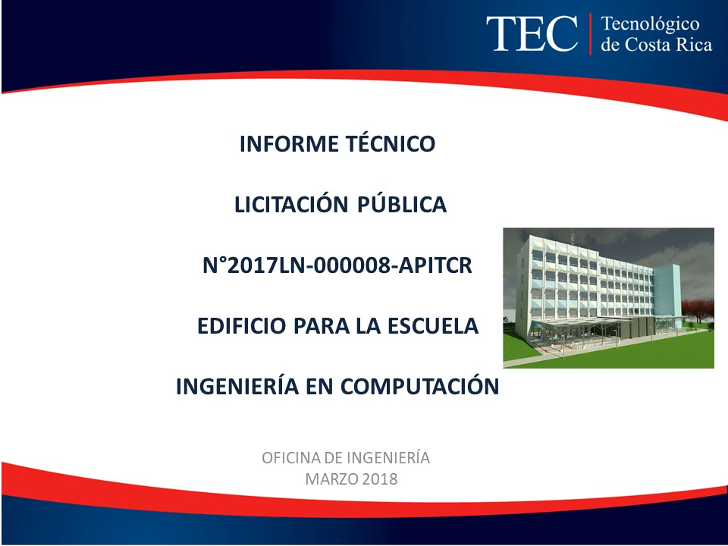


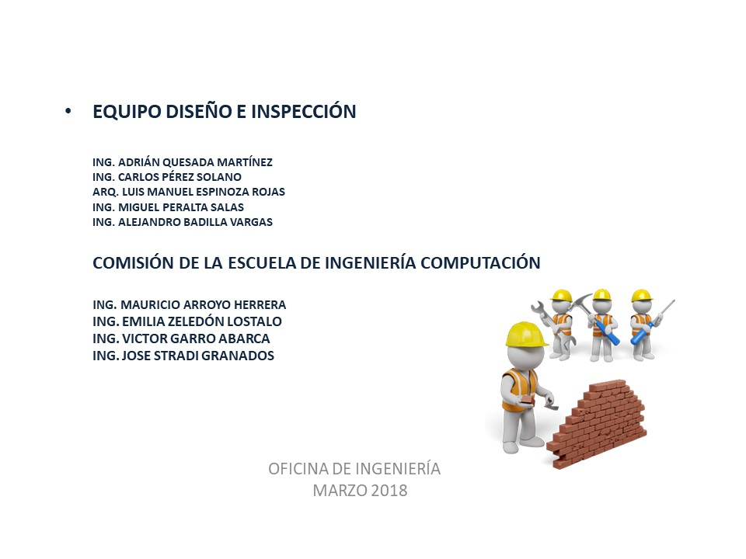

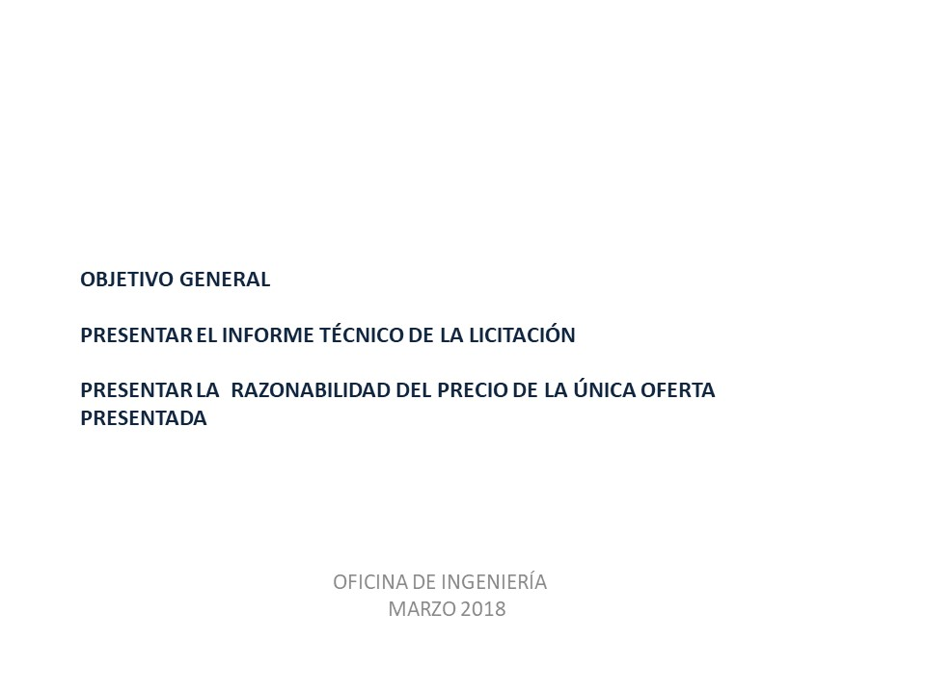
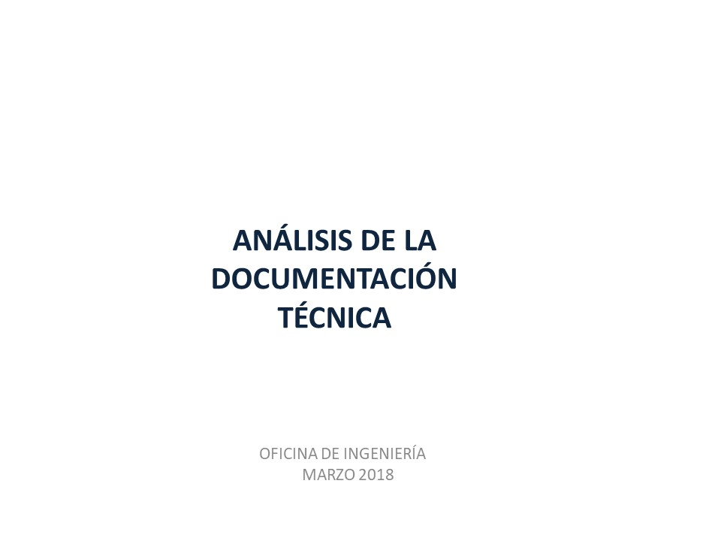

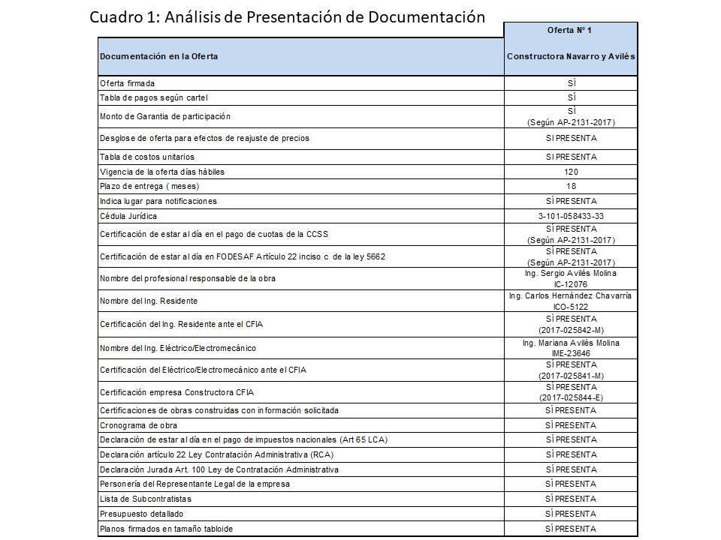
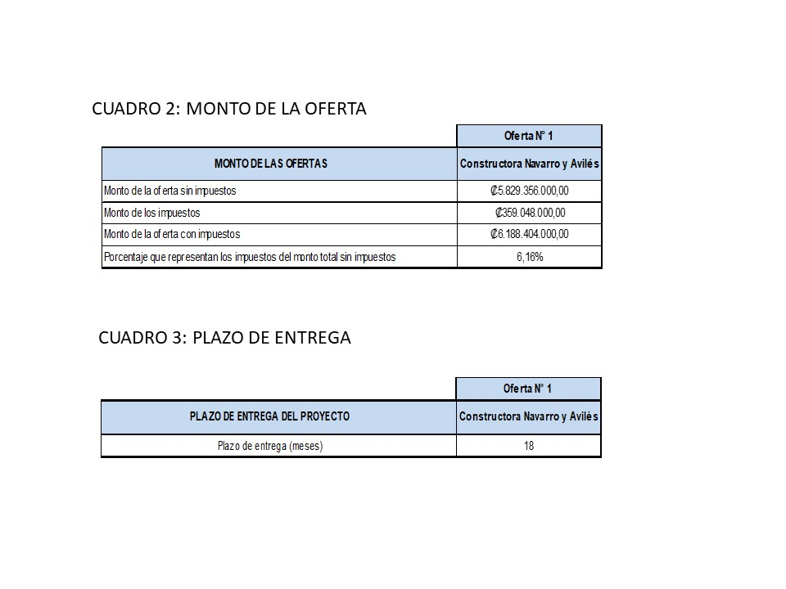

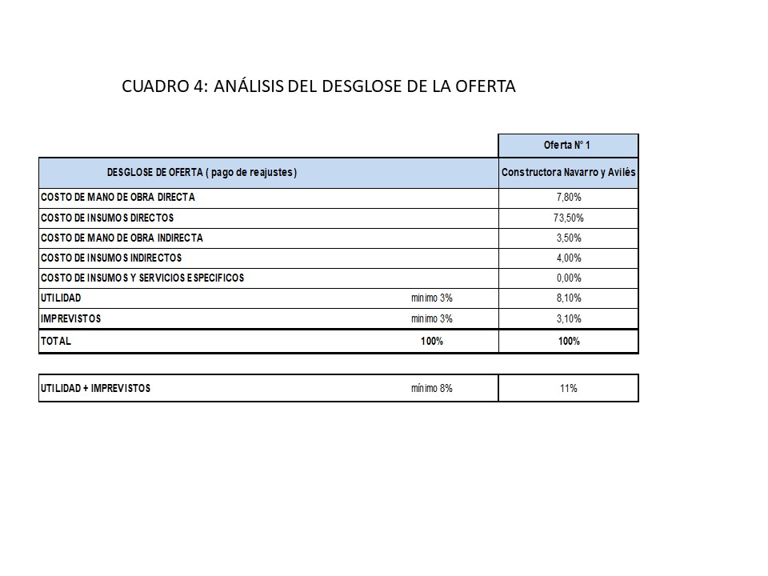

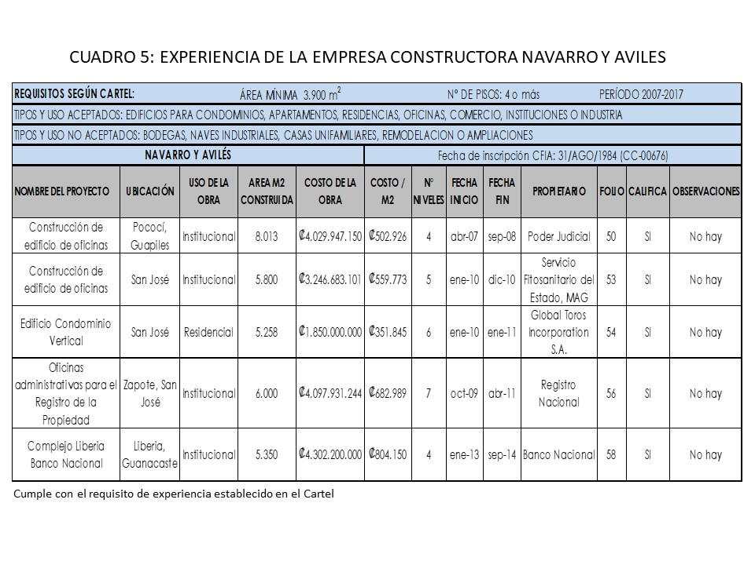

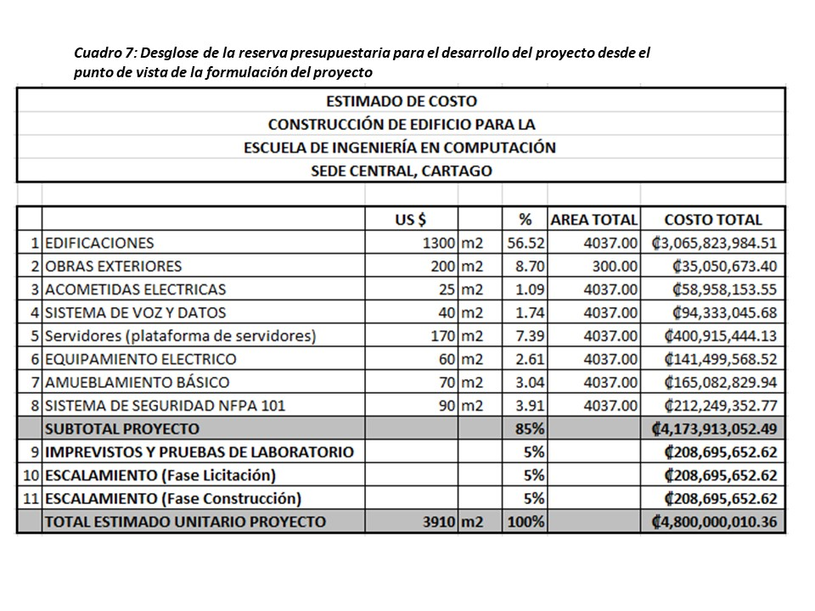

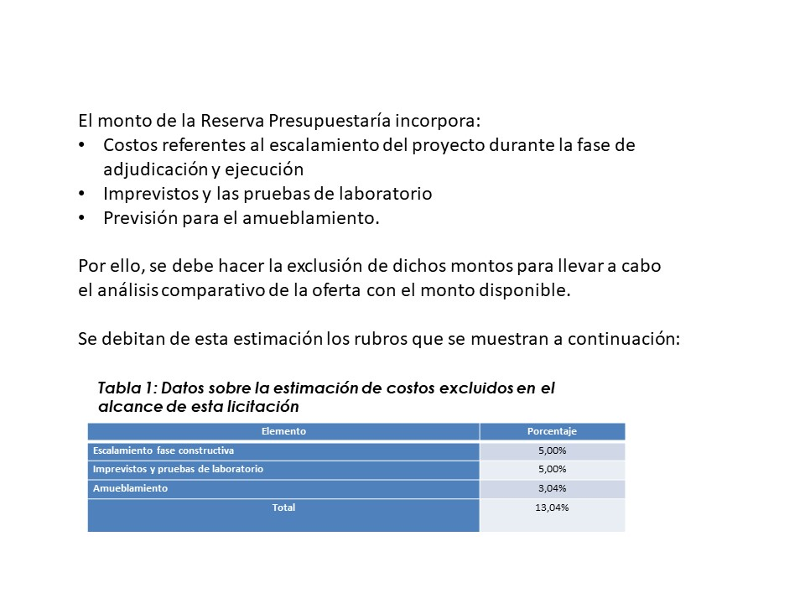
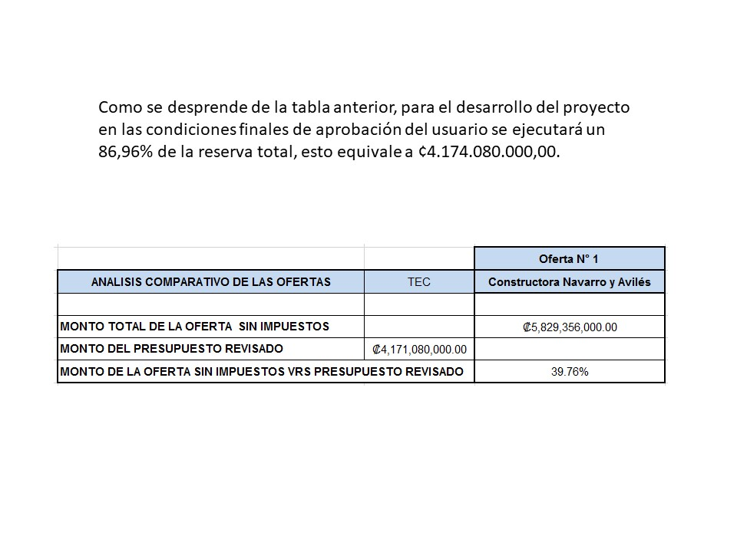

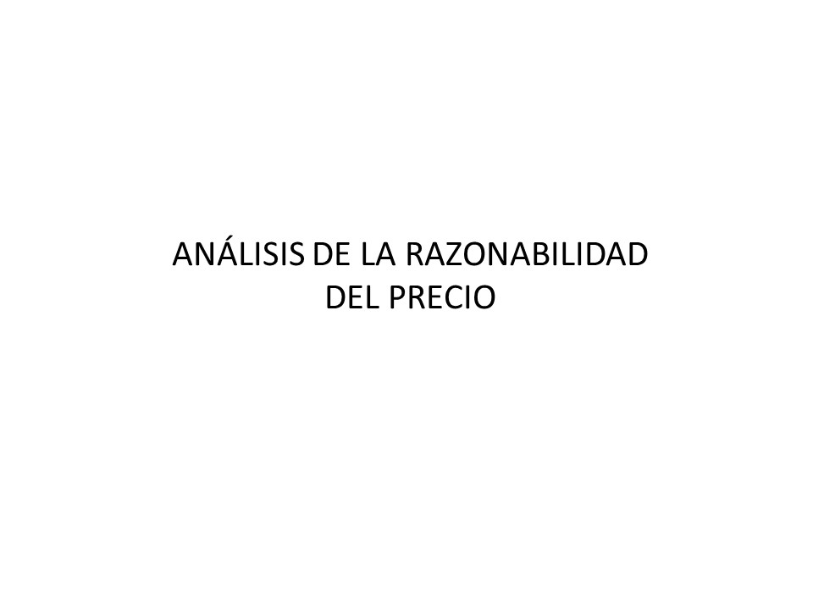
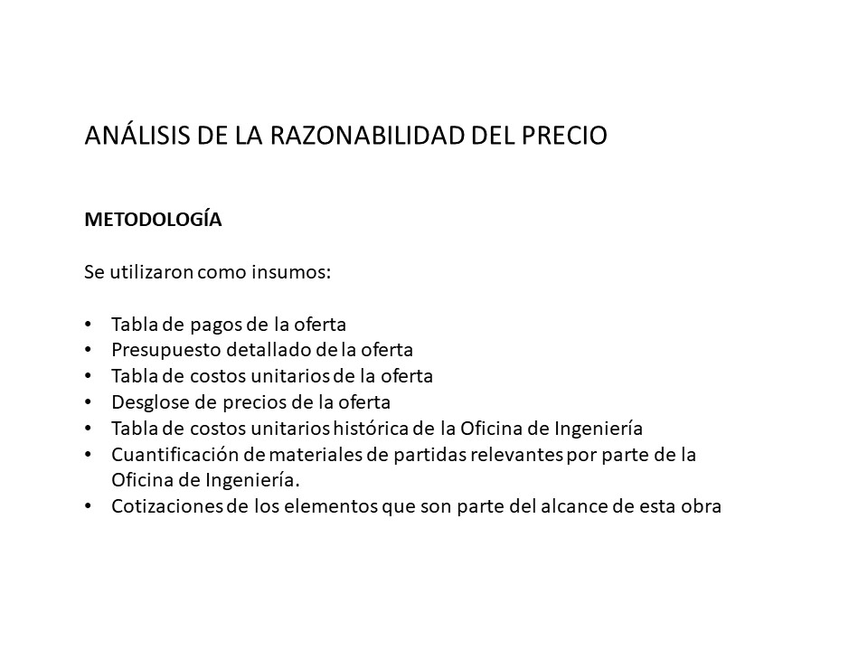
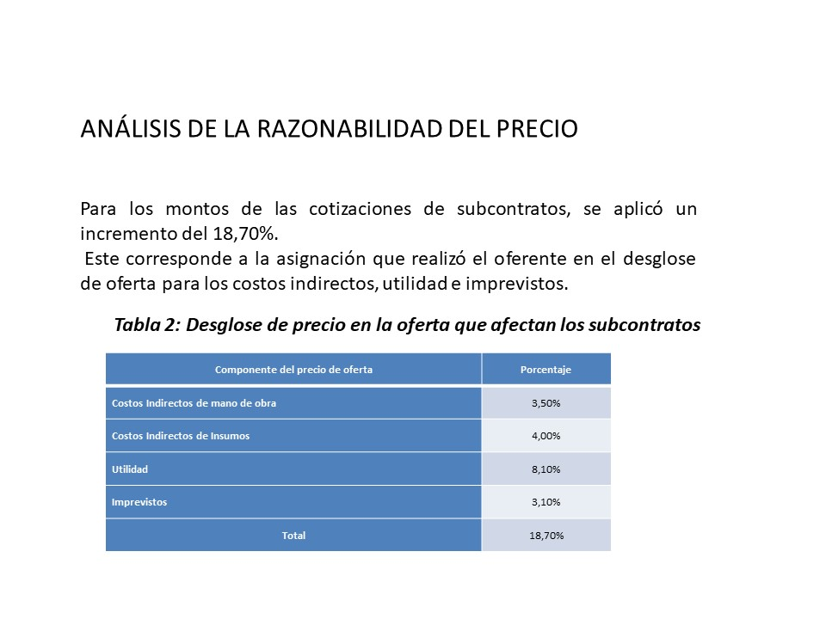
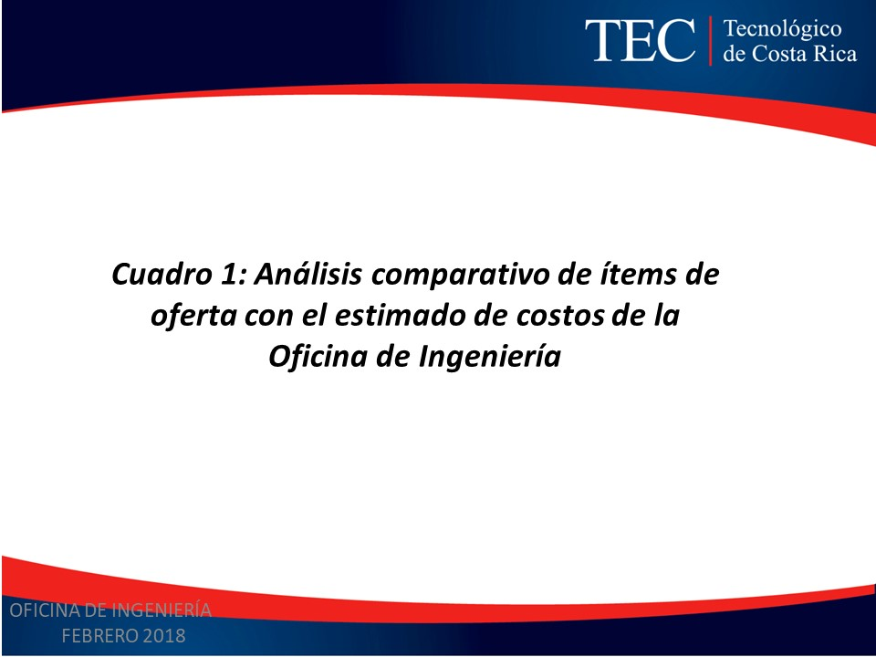
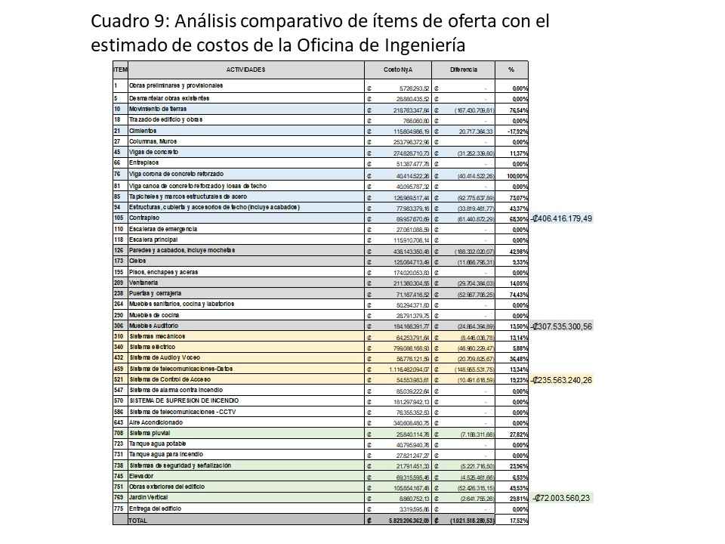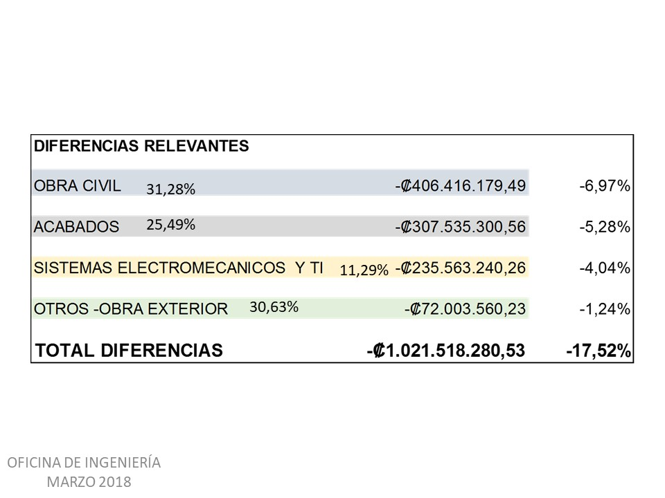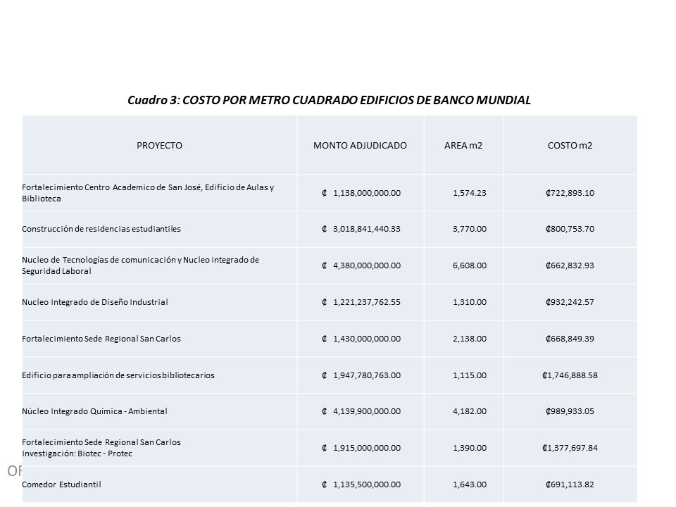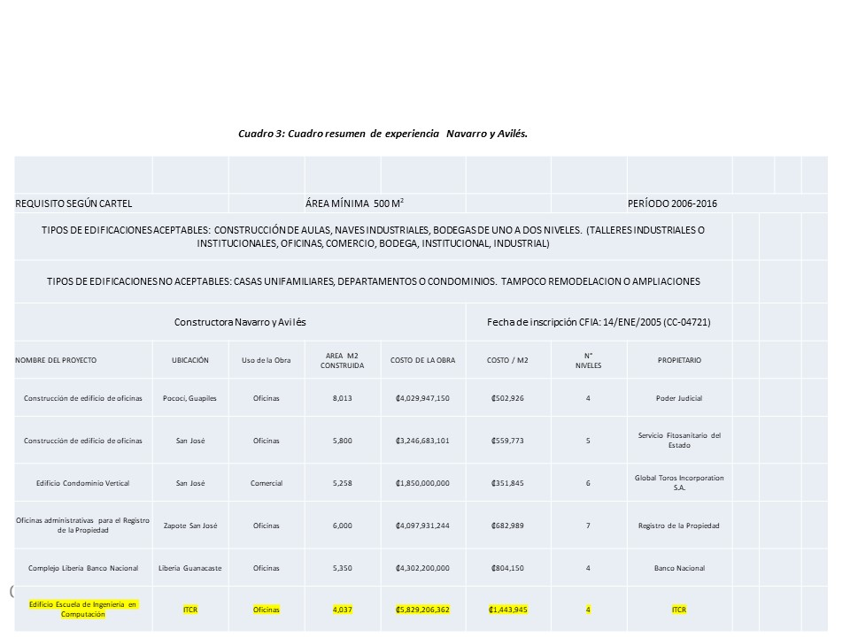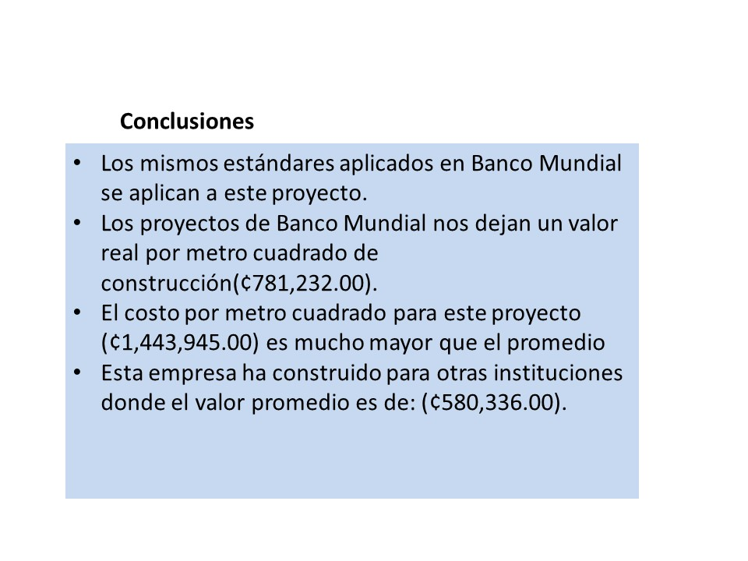

El señor Isidro Álvarez acota que, cuando una institución decide hacer una inversión millonaria, debe tomar las decisiones que garanticen la funcionalidad del edificio y por lo tanto, lo que debe prevalece es la razonabilidad de la oferta económica presentada por la empresa. Considera que, analizando que más de cien empresas retiraron el cartel y que sólo una participa, el primer encargo que tiene la Oficina de Ingeniería, es analizar si la oferta es razonable e identificar si hubo una diferencia de criterio o si la presupuestación estuvo corta; en cuyo caso, se deben buscar recursos para asignarle a este proyecto; opina que siendo esta la situación, la ruta a seguir, sería la adjudicación de la licitación a la empresa que ofertó. Agrega que, si la oferta no es razonable económicamente, no hay razón para que una institución pública pague más de lo que vale una obra; en este caso y a su criterio, la ruta a seguir sería declararla infructuosa la licitación, y reconsiderar un ajuste a las condiciones del edificio; claro está, sin menoscabo de la funcionalidad que la Escuela de Computación busca y requiere.

El señor Saúl Fernández explica que, el análisis que se hizo fue la oferta de la empresa versus el estimado realizad por la Oficina de Ingeniería; esto, tratando de explicar el porqué de las diferencias, lo que implicó un esfuerzo muy grande, para llegar a un costo de mercado suficientemente razonable, y para ser justos: Agrega que, incluso se volvieron a solicitar cotizaciones de los elementos que se consideraron caros, y se valoró el sobrecosto. Manifiesta que, efectivamente la propuesta es alta pero no descartable. Señala que, si la decisión estuviera a su cargo y si se tuvieran los recursos la adjudicaría, para posteriormente negociar ajustes, lo que implica que habría que aumentar el presupuesto asignado. Considera que, con esto se minimiza el riesgo, y se ganaría de un año a año y medio de un nuevo proceso de licitación.

La señora María Estrada manifiesta que, una revisión para bajar costos podría implicar que se bajen los estándares en la tecnología y en la innovación que la Escuela solicitó. Menciona que, el diseño de los espacios se pensó para que los estudiantes lograran pasar más tiempo en la Escuela con comodidad y recursos necesarios. Agrega que, una revisión podría implicar, además, la reducción del espacio, lo que llevaría al actual hacinamiento. Adicionalmente expresa que a su criterio nada garantiza que la licitación se vuelva a comportar igual. Señala que, si este es un proyecto que la Administración y el Consejo Institucional consideró viable, es importante analizar cómo se podrían concretan los recursos necesarios. Consulta sí, en caso de contar con los recursos económicos que se requieren, sería viable o no adjudicarla.

Ante esta consulta, el señor Saúl Fernández responde que sí es viable.

El señor Humberto Villalta indica que, si se eliminan cosas y no se cambia la estrategia de licitación, es muy probable que dentro de un año estén discutiendo el mismo tema. Añade que, el tema de dividir la oferta en tres, haría que se ganen entre cien y ciento cincuenta millones de colones, pero se perdería un año de tiempo. Acota que, la decisión de declararla infructuosa, volver a licitar, o asignar recursos, debería ser integral con el préstamo del Banco Popular, además de que va ligado con el Edificio Administrativo. Recuerda que, en el Banco Popular de dicho préstamo quedan cuatro millones de dólares; considera que, la opción es visualizar ese edificio a la luz de esos recursos, porque no ve como la Institución el próximo año y con recursos propios pueda asignarle dos millones de dólares, en razón de que, el mejor escenario es que el monto por FEES sea igual al asignado este año. Hace referencia a que podría pensarse en un tercer nivel en el Edificio Administrativo. Adicionalmente, menciona que tiene algunas opciones adicionales y más baratas, que podrían valorarse para el Edificio Administrativo.

El señor Mauricio Arroyo considera que, el edificio para la Escuela de Computación, no conlleva cosas onerosas que hagan la diferencia, sino que el proveedor valore que es caro licitar al TEC. Cuestiona si lo que cobra una empresa cobra es igual hoy o mañana. Opina que, no se ahorrará más que el 20% y que no es gran cosa; mientras que el costo de oportunidad es muy alto y además con cierto riesgo.

La señora Ana Rosa Ruiz solicita que se haga el esfuerzo de definir cuáles cosas se pueden subcontratar por aparte, porque considera que se está en una situación presupuestaria en la cual se deben tener varios escenarios para tomar una decisión, y el esfuerzo debe ser conjunto a nivel institucional.

El señor Henry Alfaro opina que la decisión y lo que se vaya a discutir en adelante, debe valorarse respetando las opiniones manifestadas, y tomando en cuenta que, desde el punto de vista técnico, se dice que se trata de un sobreprecio, razón por la cual no ve justificable la decisión de incorporarle dos millones de dólares. De igual manera no considera una opción, restarle recursos al proyecto del edificio administrativo. Indica que, se requiere un criterio técnico de la Oficina de Ingeniería, que defina el costo de realizar nuevamente el proceso de licitación, así como el porcentaje de riesgo que esto implica.

La señora María Estrada aclara que, coincide en que se deben definir varios escenarios que incluyan otras opciones, como las expuestas por el señor Humberto Villalta para tomar una decisión integral.
El señor Saúl Fernández reitera que, el análisis que hace es oferta versus las estimaciones de la Oficina de Ingeniería, donde se evidencian grandes diferencias, y que es muy difícil que dos presupuestos lleguen a un mismo monto. Aclara que, a la Oficina de Ingeniería lo que le corresponde es señalar a dónde están las diferencias. Sin embargo, aclara que el tema principal es que no se cuenta con los recursos para adjudicar la oferta; y que se debe valorar si conviene o no el costo de oportunidad.
La señora Miriam Brenes consulta dentro el plazo en el cual la Oficina de Ingeniería podría presentar la propuesta para ser analizada y no atrasar los trámites.
El señor Luis Paulino Méndez señala que, el informe ya se presentó a este Consejo, y que ahora corresponde valorar si, después de este conversatorio, se le hace alguna modificación.
El señor Luis Gerardo Meza señala que, le parece que la intención no es que se trámite como licitación infructuosa, según la línea en que venía propuesta.
El señor Luis Paulino Méndez responde que, efectivamente esa era la propuesta inicial, por no disponer de los dos millones de dólares faltantes para adjudicar la licitación.
El señor Luis Gerardo Meza indica que, en esta exposición se abrió una opción diferente, y se dieron muchos argumentos; manifiesta que, sin duda hay una gran preocupación por el edificio administrativo; sin embargo, considera que se debe rescatar la construcción del edificio para la Escuela de Ingeniería en Computación, porque está sobreargumentadada su necesidad, y que si se vuelve a licitar, implicaría un atraso de tres a cuatro años, y sin certeza de conocer si resultaría el nuevo proceso. Considera que, dentro de muy poco tiempo la Administración debe informar sobre el edificio de Física y el edificio Administrativo. Avala que se haga un esfuerzo por recuperar la opción de esta licitación, pero condiciona su voto a que la Administración resuelva, considerando el Edificio Administrativo antes que el que se proyecta para la Escuela de Física, porque considera que este último se vuelve una amenaza más para el Edificio Administrativo.
El señor Luis Paulino Méndez agrega que la Contraloría General de la República siempre trata de salvar un proceso licitatorio, porque es muy costoso en cuanto al tiempo. Resume que, en este momento la tarea de Oficina de Ingeniería, es que haya una justificación de por qué se pagará más de lo presupuestado para la construcción del Edificio de la Escuela de Ingeniería en Computación.
El señor Saúl Fernández señala que harán el análisis a la mayor brevedad posible.
El señor Luis Paulino Méndez acota que, se retirará el Informe presentado hasta tanto no se reciba el análisis de parte de la Oficina de Ingeniería.
NOTA: Se retiran los invitados a las 10:15 a.m.
La discusión de este punto consta en el archivo digital de la Sesión No. 3061.
ARTÍCULO 5. Propuestas de Comisiones
El señor Luis Gerardo Meza deja presentada la propuesta denominada “Respuesta a consulta plantea por el Lic. Rodolfo Sánchez Calvo en oficio el CEDA-221-2017”, Agrega que la redacción e esta propuesta, se consultó y se dio audiencia tanto a la AFITEC como al señor Rodolfo Sánchez. Informa que, adicionalmente la Comisión de Estatuto Orgánico dispuso solicitar a la Oficina de Asesoría Legal el criterio legal. Detalla que, analizados todos los elementos en la respuesta al señor Rodolfo Sánchez se indica que no se encuentra contradicción entre el Estatuto Orgánico y lo que establece el Reglamento de Concursos. Agrega que la Comisión valora que, dado que no hay contradicción, que el reglamento establece un procedimiento y que, según lo planteado por la AFITEC, la tendencia es que se mantenga esa figura, se le solicitará a la Comisión de Estatuto Orgánico que promueva una reforma, que aclare la redacción del Estatuto Orgánico, de manera tal que se equiparen las potestades de los Consejos Académicos con las de los Consejos de apoyo a la Academia, en esa materia. Da lectura a la propuesta.
PROPUESTA
Se somete a consideración del Consejo Institucional la siguiente propuesta:
ASUNTO: Respuesta a consulta plantea por el Lic. Rodolfo Sánchez Calvo en oficio el CEDA-221-2017
RESULTANDO QUE:
- El Lic. Rodolfo Sánchez Calvo ha planteado en el oficio CEDA-221-2017 del 03 de noviembre de 2017, que el Consejo de Departamento Académico carece de competencias para ser la instancia que aprueba las solicitudes de concursos internos y externos, establecer los requisitos y los rubros de calificación y su ponderación.
Argumenta que ninguna de las funciones del Consejo de Departamento de Apoyo a la Academia establecidas en el Artículo 68 del Estatuto Orgánico, le da esas potestades y que se encuentra con el problema de que el Departamento de Recursos Humanos se niega a tramitar un concurso por carecer de los acuerdos del Consejo del CEDA.
- El Lic. Sánchez Calvo solicita, en el oficio CEDA-221-2017, que se modifiquen los artículos 6, incisos “a”, “b”, 8, última parte, 9, párrafos 2 y 3, 10, 12, inciso “b”, 14, incisos “a”, “b”, “c”, “k”, “l”, “m”, 14 Bis, incisos “a”, “g”, “h.1”, 16 inciso “b”, 17, 18, inciso “b”, 19, 20, incisos “a”, “b”, “e”, “f”, 21, párrafo 3 y 22, incisos “a”, “b”, “c”, “d”, “e”, del “Reglamento para Concursos de Antecedentes Internos y Externos del Personal del Instituto Tecnológico de Costa Rica”, porque transgreden lo establecido en el Estatuto Orgánico.
- La Comisión de Estatuto Orgánico analizó en las reuniones No. 274-2017 y No. 275-2017, por encargo del pleno del Consejo Institucional, la solicitud del Lic. Sánchez Calvo y elaboró una propuesta de modificación de los artículos 6, incisos “a”, “b”, 8, última parte, 9, párrafos 2 y 3, 10, 12, inciso “b”, 14, incisos “a”, “b”, “c”, “k”, “l”, “m”, 14 Bis, incisos “a”, “g”, “h.1”, 16 inciso “b”, 17, 18, inciso “b”, 19, 20, incisos “a”, “b”, “e”, “f”, 21, párrafo 3 y 22, incisos “a”, “b”, “c”, “d”, “e”, del “Reglamento para Concursos de Antecedentes Internos y Externos del Personal del Instituto Tecnológico de Costa Rica”, al valorar que transgredían lo establecido en el Estatuto Orgánico.
- Por acuerdo de la Sesión Ordinaria No. 3052, Artículo 7, del miércoles 17 de enero de 2018, se sometió a consulta de la AFITEC, en cumplimiento del Artículo 3 de la Segunda Convención y sus Reformas, una propuesta de modificación de los artículos 6, incisos a, b; 8 última parte; 9 párrafos 2 y 3, 10; 12 inciso b; 14 incisos a, b, c, k, l, m; 14 Bis incisos a, g, h.1; 16 inciso b; 17; 18, inciso b; 19; 20 incisos a, b, e, f; 21, párrafo 3 y 22 incisos a, b, c, d, e, del “Reglamento para Concursos de Antecedentes Internos y Externos del Personal del Instituto Tecnológico de Costa Rica”.
- La consulta planteada a la AFITEC por acuerdo de la Sesión Ordinaria No. 3052, artículo 7, del miércoles 17 de enero de 2018, fue respondida mediante el oficio AFITEC-005-2018, del 01 de febrero de 2018.
- La Comisión de Estatuto Orgánico concedió audiencia, en la reunión No. 278-2018 del 13 de febrero de 2018, a la Ing. Andrea Cavero Quesada, al Dr. Celso Vargas Elizondo, al Lic. Miguel Hernández y a la Sra. Kattia Morales Mora, en representación de la AFITEC, con el propósito de que expusieran sobre el contenido del oficio AFITEC-005-2018 y al Lic. Rodolfo Sánchez Calvo, en su condición de persona que originó la consulta, quien se hizo acompañar de la M.Sc. Martha Quesada Sánchez y del M.Sc. Ulises Rodríguez Guerrero, funcionarios del CEDA, para que profundizara sobre los antecedentes de la consulta.
- Mediante el oficio SCI-125-2018, del 21 de febrero de 2018, el Dr. Luis Gerardo Meza Cascante, Coordinador de la Comisión de Estatuto Orgánico, solicitó a la Oficina de Asesoría Legal un estudio acerca de un presunto choque entre lo dispuesto en el Artículo 68 del Estatuto Orgánico y el Reglamento de Concursos Internos y Externos y sobre la validez de los argumentos de tipo jurídico que presenta la AFITEC en el oficio AFITEC-005-2018.
- La consulta del oficio SCI-125-2018 fue respondida con el oficio Asesoría Legal-097-2018 del 05 de marzo de 2018, en los siguientes términos:
“La Comisión de Estatuto Orgánico concluyó que, dentro de las funciones del Consejo de Departamento de Apoyo a la Academia, establecidas en el artículo 68 del Estatuto, no se les da la potestad de participar en el proceso de contratación de personal.
Esta Asesoría entró a analizar la solicitud que se plantea de modificación de artículos del Reglamento de Concursos internos y externos por considerarlos que transgreden lo establecido en el Estatuto Orgánico.
En oficio AFITEC-005-2018, enviado por la Ing. Andrea Cavero Quesada, M. Ed, Secretaria General de la Asociación de Funcionarios del ITCR, se hace un análisis bastante profundo sobre la materia sometida a nuestro conocimiento.
Si bien es cierto que el Estatuto Orgánico en su artículo 68 no establece dentro de las funciones del Consejo de Departamento de Apoyo a la Academia la potestad de participar en el proceso de selección de personal, tiene razón la AFITEC en su oficio al indicar que es un error considerar que toda norma debe estar explícitamente indicada en el Estatuto Orgánico.
En el plano jurídico existe la figura de la antinomia de las normas que es cuando hay una colisión o choque de normas, no obstante, en el caso que nos concierne no estamos frente a esa figura porque no podemos decir que existe una incompatibilidad en lo que establece el Estatuto Orgánico y lo dispuesto en el Reglamento de Concursos Internos y Externos.
Estamos frente a una norma especial que viene a regular todo lo concerniente a contratación del personal del ITCR.
Aún y cuando no estamos frente a una antinomia normativa, en el supuesto de esta figura, entraríamos a resolverlo por la propia Teoría General del Derecho que propone tres criterios para aplicación de las normas: la jerarquía (norma de rango superior priva sobre la norma de rango inferior) especialidad (norma especial priva sobre norma general) y la temporalidad (norma posterior priva sobre la norma anterior).
Muy diferente sería si el Estatuto indicara que a quien compete todo lo relacionado con nombramiento de personal en departamentos de apoyo a la academia es al director de esa Dependencia y el Reglamento por su parte dispusiera que es al Consejo de Departamento, allí si podríamos asegurar que existe una contraposición normativa donde dos normas están regulando simultáneamente el mismo supuesto.
Esta oficina no le resta más que indicar que comparte el criterio de la AFITEC y no lleva razón ni el señor Rodolfo Sánchez Calvo ni el Consejo Institucional al señalar que el Consejo de Departamento de Apoyo a la Academia no tiene ninguna potestad en materia de contratación del personal, ya que por el principio de legalidad que debe regir en la Administración Pública, lo anterior tiene sustento en el Reglamento de Concursos Internos y Externos, normativa que no viene a oponerse al Estatuto Orgánico, sino que viene ampliar un vacío del propio Estatuto y a regular una materia específica.
La Ley General de Administración Pública estable en su artículo 13:
Artículo 13.-
1. La Administración estará sujeta, en general, a todas las normas escritas y no escritas del ordenamiento administrativo, y al derecho privado supletorio del mismo, sin poder derogarlos ni desaplicarlos para casos concretos.
2. La regla anterior se aplicará también en relación con los reglamentos, sea que éstos provengan de la misma autoridad, sea que provengan de otra superior o inferior competente.
Para finalizar y a manera de opinión, considero que podríamos caer en una violación al principio de transparencia, principio que debe prevalecer siempre en la función pública, así mismo, el acto de contratación puede verse afectado por situaciones subjetivas al pretender que todo el proceso de selección esté solo en la figura del Director y no como lo establece el Reglamento, donde el nombramiento recae en un órgano”.
CONSIDERANDO QUE:
- De lo indicado en el oficio Asesoría Legal-097-2018, se desprende que no lleva razón el Lic. Rodolfo Sánchez Calvo, Director del CEDA, al considerar que existe un roce entre lo dispuesto en el “Reglamento para Concursos de Antecedentes Internos y Externos del Personal del Instituto Tecnológico de Costa Rica” y el Estatuto Orgánico, ni la Comisión de Estatuto Orgánico en su dictamen sobre la consulta planteada por el Lic. Calvo Sánchez en el oficio CEDA-221-2017.
- No obstante, lo indicado en el punto anterior, el trámite dado en el Consejo Institucional a la consulta del oficio CEDA-221-2017, ha evidenciado que el hecho de que el Estatuto Orgánico autorice explícitamente la participación de los Consejos de Escuela en la selección de personal y no sea así en el caso de los Consejos de los Departamentos de Apoyo a la Academia, genera confusión y dudas sobre la competencia de estos últimos en esos procesos.
SE PROPONE:
- Acoger el criterio legal del oficio Asesoría Legal-097-2018 del 05 de marzo de 2018.
- Responder al Lic. Rodolfo Sánchez Calvo, Director del CEDA, la consulta del oficio CEDA-221-2017, en el sentido de que no existe contradicción entre lo dispuesto en el Estatuto Orgánico y en el “Reglamento para Concursos de Antecedentes Internos y Externos del Personal del Instituto Tecnológico de Costa Rica”, razón por la que la contratación de los funcionarios de los Departamentos de Apoyo a la Academia, entre los que se encuentra el CEDA, deberán ajustarse a lo dispuesto en el “Reglamento para Concursos de Antecedentes Internos y Externos del Personal del Instituto Tecnológico de Costa Rica”.
- Solicitar a la Comisión de Estatuto Orgánico que formule una propuesta de modificación al Estatuto Orgánico, de manera que entre las funciones de los Consejos de los Departamentos de Apoyo a la Academia indique expresamente su participación en los procesos de contratación de personal, de manera análoga a los Consejos de los Departamentos Académicos.
ARTÍCULO 6. Propuestas de Miembros del Consejo Institucional
No se presentan Propuestas de Miembros del Consejo Institucional.
ASUNTOS DE FONDO
ARTÍCULO 7. Modificación de las condiciones y características de la plaza CT-0417, Asistente Académico Administrativo 2, adscrita a la Unidad de Ingeniería Física, aprobada mediante el acuerdo de la Sesión Ordinaria No. 3037, Artículo 11, del 06 de setiembre del 2017 “Creación de plazas financiadas con Fondos FEES para el 2018”
El señor Luis Paulino Méndez comenta que esta modificación se requiere porque a la hora de crear la plaza para Ingeniería Física, se consignó la palabra “académico”, siendo que el puesto de asistente que la incluyo, corresponde a los que se desempeñan en un laboratorio; mientras que lo que se requiere es un apoyo en labores administrativas, lo que afecta a la hora de realizarse el proceso de nombramiento.
La señora Ana Rosa Ruiz presenta la propuesta denominada: “Modificación de las condiciones y características de la plaza CT-0417, Asistente Académico Administrativo 2, adscrita a la Unidad de Ingeniería Física, aprobada mediante el acuerdo de la Sesión Ordinaria No. 3037, Artículo 11, del 06 de setiembre del 2017 “Creación de plazas financiadas con Fondos FEES para el 2018”; elaborada por la Comisión de Planificación y Administración. (Adjunta al acta de esta Sesión).
El señor Luis Paulino Méndez somete a votación la propuesta y se obtiene el siguiente resultado: 11 votos a favor, 0 en contra. Se somete a votación la firmeza del acuerdo y se obtiene el siguiente resultado: 11 votos a favor, 0 en contra.
Por lo tanto, el Consejo Institucional:
RESULTANDO QUE:
- El Artículo 21 del Reglamento del Consejo Institucional, indica lo siguiente:
“Son asuntos propios del análisis y dictamen de la Comisión de Planificación y Administración según su competencia los siguientes:
…
c. La creación, modificación y eliminación de plazas.”
- Las Normas de Contratación y Remuneración del Personal del Instituto Tecnológico de Costa Rica, indican en su Artículo 2, inciso a, lo siguiente:
“Las solicitudes para creación y modificación de plazas deberán ser presentadas al Rector por el Vicerrector respectivo o el Director de Sede o Centro Académico. Para ello se deberá presentar la justificación según el plan operativo, los programas y las funciones por realizar. Además, se presentarán: un dictamen elaborado por la Oficina de Planificación sobre el impacto presupuestario y académico, la concordancia con los lineamientos del Plan Anual Operativo y del Plan de Desarrollo Institucional y un estudio de la factibilidad de recursos para atender las solicitudes realizado por el Departamento Financiero Contable.”
- El Consejo Institucional en la Sesión Ordinaria No. 3037, Artículo 11, del 06 de setiembre del 2017, tomó el acuerdo: “Creación de plazas financiadas con Fondos FEES para el 2018”, en la línea 5, aprobó la plaza CT0417, con las siguientes características.
# | Programa | Cód. plaza Actual | Puesto | Categoría | Jornada | Periodo (meses) | TCE | Nombramiento | Adscrita a: | Observaciones
5 | 2 | CT0417 | Asistente Académico Administrativo 2 | 10 | 100% | 12 | 1,00 | Temporal | Unidad de la carrera de Ing. Física | Atención de los primeros cursos de la carrera Ing. Física, según la Sesión Ordinaria No. 2953, Artículo 7, del 16 de diciembre de 2015. Creación de la carrera de Licenciatura en Ingeniería Física.
CONSIDERANDO QUE:
- La Secretaría del Consejo Institucional recibió el oficio R-150-2018, con fecha de recibido 16 de febrero de 2018, suscrito por el Dr. Julio Calvo, Rector, dirigido al Consejo Institucional, con copia a la M.Sc. Ana Rosa Ruiz, Coordinadora de la Comisión de Planificación y Administración, en el cual solicita la modificación de la plaza CT0417, Asistente Académico Administrativo 2, a Asistente de Administración (a) 2.
Asimismo, remite el dictamen positivo de la Oficina de Planificación Institucional, adjunto al oficio OPI-091-2018, con las siguientes consideraciones:
“1. En el oficio FIS-439-2017 del MSc. Gerardo Lacy Mora, Director de la Escuela de Física, en el que requiere cambio de puesto de Asistente Académico Administrativo 2 a Asistente Administrativo 2.
PLAZA | PUESTO | CATEGORÍA | PROPUESTA | CATEGORÍA | PERÍODO | JORNADA
CT-0417 | Asistente Académico Administrativo 2 | 10 | Asistente Administrativo (a) | 10 |  | 100%
2. Que la plaza a modificar se vincula con el Plan Anual Operativo 2018 de la Escuela de Física, de la siguiente manera:
Objetivo Estratégico | Meta
1. Fortalecer los programas académicos existentes y promover la apertura de nuevas opciones, en los campos de la tecnología y las ciencias conexas a nivel de grado y posgrado. | 1.2.0.8 Desarrollar 222 actividades sustantivas en temas particulares de la Vicerrectoría de Docencia.
Fuente: PAO 2018, Sistema Institucional del Plan Anual Operativo, Oficina de Planificación Institucional.
3. La modificación solicitada no altera ni varían la planificación estratégica ni la planificación operativa para el año 2018, dado que se vincula directamente con el PAO 2018, según se indica anteriormente.
- Cabe mencionar que según oficio recibido por el Departamento de Recursos Humanos RH-078-2018 del 01 de febrero indica que no existiría impacto en el presupuesto ordinario 2018.
- Mediante oficio SCI-142-2018, con fecha de recibido 26 de febrero de 2018, suscrito por la M.Sc. Ana Rosa Ruiz Fernández, Coordinadora de la Comisión de Planificación y Administración, dirigido al Dr. Julio Calvo, Rector se solicita ampliar información sobre las razones y funciones para atender desde el puesto Asistente Académico Administrativo 2, a Asistente Administrativo (a), por las cuales consideran necesario el cambio.
- La Secretaría del Consejo Institucional recibe oficio R-213-2018, con fecha de recibido 02 de marzo de 2018, suscrito por el Dr. Julio Calvo, Rector, dirigido a la M.Sc. Ana Rosa Ruiz, Coordinadora de la Comisión de Planificación y Administración, adjunta oficio FIS-439-2017, del M.Sc. Gerardo Lacy Mora, Director de la Escuela de Física, en el cual se amplía información sobre la modificación de la plaza CT0417, Asistente Académico Administrativo 2 a Asistente de Administración 2.
- La Comisión de Planificación y Administración en la reunión No. 759-2018, realizada el jueves 8 de marzo, recibe al M.Sc. Gerardo Lacy Mora, Director de la Escuela de Física, para exponer a la Comisión las razones y funciones que justifican la variación de la plaza CT0417. El señor Lacy informa que, dado que están en el primer año de la apertura de la Carrera de Ingeniería Física, no es necesario nombrar un Asistente Académico Administrativo 2, además de que en estos momentos están en el proceso de acondicionamiento de los laboratorios, sin embargo, tienen una necesidad inmediata de apoyo a otras labores asistenciales en el área administrativa, razón por la cual requieren la modificación temporal para el puesto de Asistente de Administración 2.
- De acuerdo a lo expuesto, la Comisión de Planificación dictamina de manera positiva acoger la modificación de las condiciones y características de la plaza CT-0417 Asistente Académico Administrativo 2 a Asistente de Administración 2, por lo que se propone elevar la propuesta al Consejo Institucional.
SE ACUERDA:
- Modificar las condiciones y características de la plaza CT-0417, Asistente Académico Administrativo 2, aprobada mediante el acuerdo de la Sesión Ordinaria No. 3025, Artículo 14, del 07 de junio de 2017, “Renovación y Reconversión de Plazas 2018”, según el siguiente cuadro:
PROGRAMA | PLAZA | PUESTO | CAMBIAR A | CATEGORÍA | PERÍODO (MESES) | JORNADA | Nombramiento | Adscrita a:
2 | CT-0417 | Asistente Académico Administrativo 2 | Asistente de Administración 2, (Según Manual  de Puestos) | 10 | 12 | 100% | Temporal | Unidad de la carrera de Ing. Física
- La creación de plazas adicionales quedará sujeta a los estudios técnicos pertinentes y la disponibilidad de recursos.
- Comunicar. ACUERDO FIRME.
La discusión de este punto consta en el archivo digital de la Sesión No. 3061.
ARTÍCULO 8. Modificación del Artículo 9 del Reglamento de Normas Generales de Graduación en el Instituto Tecnológico de Costa Rica
La señora María Estrada señala que, esta reforma se promueve en el marco de poner en regla y poder valorar los títulos de las graduaciones que se realicen en el marco de la Sede Interuniversitaria Alajuela, organizadas por CONARE; esto de manera adicional a cualquier otra que se tenga que implementar a futuro nacional o internacionalmente. Agrega que, la idea es brindar la flexibilidad a la Administración para que realice los actos solemnes. Comenta que, la señora Claudia Madrizova envía la propuesta a solicitud de la Comisión de Asuntos Académicos y Estudiantiles.
Explica la propuesta denominada: “Modificación del Artículo 9 del Reglamento de Normas Generales de Graduación en el Instituto Tecnológico de Costa Rica”; elaborada por la Comisión de Asuntos Académicos y Estudiantiles. (Adjunta al acta de esta Sesión).
El señor Luis Paulino Méndez consulta si Posgrado ha hecho alguna gestión al respecto.
El señor Luis Gerardo Meza comenta que, el viernes se trabajó esta propuesta y se modificó lo que planteó la señora Claudia Madrizova, porque se había incluido una gran cantidad de personas, con presencia obligatoria para la juramentación, lo que, por tratarse de un acto solemne, podría invalidarse por alguna persona ausente. Señala que, debe quedar claro que se trata de la juramentación, y que para la entrega del título se puede ser más flexible.
El señor Henry Alfaro sugiere que, se agregue una frase al final que diga: “la realización de los actos solemnes será de acuerdo con el protocolo definido por la Vicerrectoría de Vida Estudiantil y Servicios Académicos”. Se le agrega a la propuesta.
El señor Luis Paulino Méndez somete a votación la propuesta y se obtiene el siguiente resultado: 11 votos a favor, 0 en contra. Se somete a votación la firmeza del acuerdo y se obtiene el siguiente resultado: 11 votos a favor, 0 en contra.
Por lo tanto, el Consejo Institucional:
Resultando que:
- El Estatuto Orgánico del ITCR en el Artículo 18, reza lo siguiente:
“ARTÍCULO 18
Son funciones del Consejo Institucional:
…
f. Aprobar, promulgar y modificar los reglamentos generales necesarios para el funcionamiento del Instituto, así como los suyos propios, excepto aquellos que regulen el funcionamiento de la Asamblea Institucional Representativa y del Congreso Institucional.
…”
- El Artículo 9 del Reglamento del Régimen de Normas Generales de Graduación en el Instituto Tecnológico de Costa Rica, establece lo siguiente:
“ARTÍCULO 9
Los diplomas serán entregados en el Acto de Graduación oficial de la Institución en el cual se tomará el juramento establecido ante los representantes del Consejo Institucional, el Rector y el Director de la carrera correspondiente.
Artículo 9 Bis
El Departamento de Admisión y Registro, junto con el diploma correspondiente, entregará una certificación que indique que la persona estudiante se ha graduado de un programa acreditado, de acuerdo con el formato establecido. Este documento será entregado a las personas graduadas que cumplan los requisitos y mientras la acreditación se encuentre vigente.
Así incluido por el Consejo Institucional en la Sesión Ordinaria No. 2436, Artículo 14, del 29 de setiembre del 2005 Gac. 191”.
Considerando que:
- La Secretaría del Consejo Institucional recibe el oficio VIESA-209-2018, suscrito por la Dra. Claudia Madrizova, Vicerrectora Vida Estudiantil y Servicios Académicos, dirigido al Dr. Julio Calvo, Presidente del Consejo Institucional, en el cual solicita la modificación del Artículo 9 del Reglamento de Normas Generales de Graduación en el Instituto Tecnológico de Costa Rica y que dice:
“Resultando que:
- El Tecnológico de Costa Rica dio paso a la apertura de nuevos Centros Académicos para responder a la necesidad de formación de nuevos profesionales en área de ciencia y tecnología, entre otros la Sede Interuniversitaria en Alajuela
- Los funcionarios del Departamento de Admisión y Registro, Área de Graduaciones y el personal de apoyo en los Actos Oficiales de Graduación, identificaron vacíos en la Reglamentación Institucional relacionada con estos Actos Solemnes, particularmente en el Reglamento de Normas Generales de Graduación en el Instituto Tecnológico de Costa Rica
- Esta Vicerrectoría recibió el Memorando SCI-091-2018 suscrito por la Máster Ana Damaris Quesada, con un recordatorio para presentar una propuesta de modificación al Reglamento de Normas Generales de Graduación
Considerando que:
- Con la apertura de nuevos Centros Académicos y de la Sede Interuniversitaria de Alajuela, se ha requerido incluir en el Calendario Institucional fechas adicionales de graduaciones, para atender nuevos Actos de Graduación en cada uno de estos nuevos Centros Académicos.
- Es de suma importancia subsanar los vacíos reglamentarios en las Normas Generales de Graduación en el Instituto Tecnológico de Costa Rica.
Por lo tanto
- Se solicita una modificación del Artículo 9 del Reglamento de Normas Generales de Graduación en el Instituto Tecnológico de Costa Rica para que se indique:
Artículo 9 del Reglamento de Normas Generales de Graduación en el Instituto Tecnológico de Costa Rica – VIGENTE | Artículo 9 del Reglamento de Normas Generales de Graduación en el Instituto Tecnológico de Costa Rica – PROPUESTA
Artículo 9  - Los diplomas serán entregados en el Acto de Graduación oficial de la Institución en el cual se tomará el juramento establecido ante los representantes del Consejo Institucional, el Rector y el Director de la carrera correspondiente. | Artículo 9  En el Acto Solemne de Graduación se tomará el juramento de los graduandos ante los representantes del Consejo Institucional, el Rector y sus Vicerrectores, representante de la FEITEC y si corresponde, el Director de Sede Regional o el Director de Centro Académico.
La entrega de los diplomas lo realizará el Rector junto con el Director de la Escuela, Coordinador de la Unidad Desconcentrada o del Área Académica, según corresponda.

Los diplomas de los graduandos del Centro Académico de Alajuela, se entregan en el Acto de Graduación único para la Sede Interuniversitaria de Alajuela, que se rige según el Protocolo establecido por la Comisión de Coordinadores Académicos de esta Sede Interuniversitaria. Aprobado por CONARE.

Los Directores y Coordinadores en el Acto de Graduación podrán ser sustituidos únicamente por la persona que esté nombrada temporalmente en su cargo”.
- La Comisión de Asuntos Académicos y Estudiantiles, en la reunión No.580-2018 realizada el 23 de febrero de 2018, conoce el oficio VIESA-209-2018.
- La Comisión de Asuntos Académicos y Estudiantiles, en la reunión No.582-2018 realizada el 09 de marzo de 2018, continua con la revisión del oficio VIESA-209-2018 y dispone modificar el Artículo 9 del Reglamento de Normas Generales de Graduación en el Instituto Tecnológico de Costa Rica de la siguiente manera:
Artículo 9 del Reglamento de Normas Generales de Graduación en el Instituto Tecnológico de Costa Rica – VIGENTE | Artículo 9 del Reglamento de Normas Generales de Graduación en el Instituto Tecnológico de Costa Rica – PROPUESTA
Artículo 9  - Los diplomas serán entregados en el Acto de Graduación oficial de la Institución en el cual se tomará el juramento establecido ante los representantes del Consejo Institucional, el Rector y el Director de la carrera correspondiente. | Artículo 9  Se tomará juramento ante un representante del Consejo Institucional, el Rector o su representante.  Los diplomas serán entregados en actos solemnes de graduación por el Rector o su representante junto con el Director de la Escuela, Área Académica, Coordinador de la Unidad Desconcentrada y el Director de Sede Regional o Centro Académico según corresponda.  El Instituto podrá organizar actos de graduación de manera conjunta con otras instituciones con previa autorización del Rector.
SE ACUERDA:
- Modificar el Artículo 9 del Reglamento de Normas Generales de Graduación en el ITCR, para que se lea de la siguiente manera:
Artículo 9
Se tomará juramento ante un representante del Consejo Institucional, el Rector o su representante.
Los diplomas serán entregados en actos solemnes de graduación por el Rector o su representante junto con el Director de la Escuela, Área Académica, Coordinador de la Unidad Desconcentrada y el Director de Sede Regional o Centro Académico según corresponda.
El Instituto podrá organizar actos de graduación de manera conjunta con otras instituciones con previa autorización del Rector.
La realización de los actos solemnes será de acuerdo con el protocolo definido por el titular de la Vicerrectoría de Vida Estudiantil y Servicios Académicos.

Comunicar. ACUERDO FIRME.
La discusión de este punto consta en el archivo digital de la Sesión No. 3061.
ASUNTOS DE FORO
ARTÍCULO 10. Perfil de ingreso 2017
NOTA: Se presentan en calidad de invitadas las siguientes personas: Licda. Ericka Quirós, Máster Xinia Alfaro y el MBA. Marcel Hernández, de la Oficina de Planificación Institucional.
El señor Luis Paulino Méndez informa que, la Oficina de Planificación Institucional ha estado trabajando en un proceso para identificar con tiempo, el perfil del estudiante que se recibe, las razones que podría amenazar su permanencia y en qué aspectos podría ayudar la Institución, para evitar su deserción. Agrega que hay dos trabajos interesantes que ha realizado la Oficina de Planificación Institucional; uno es el modelo predictivo que utiliza datos del perfil de ingreso y que depende de la información que brinde el estudiante.
El señor Luis Paulino da la bienvenida a las personas invitadas y cede la palabra.
La señora Xinia Alfaro saluda y procede con la presentación.



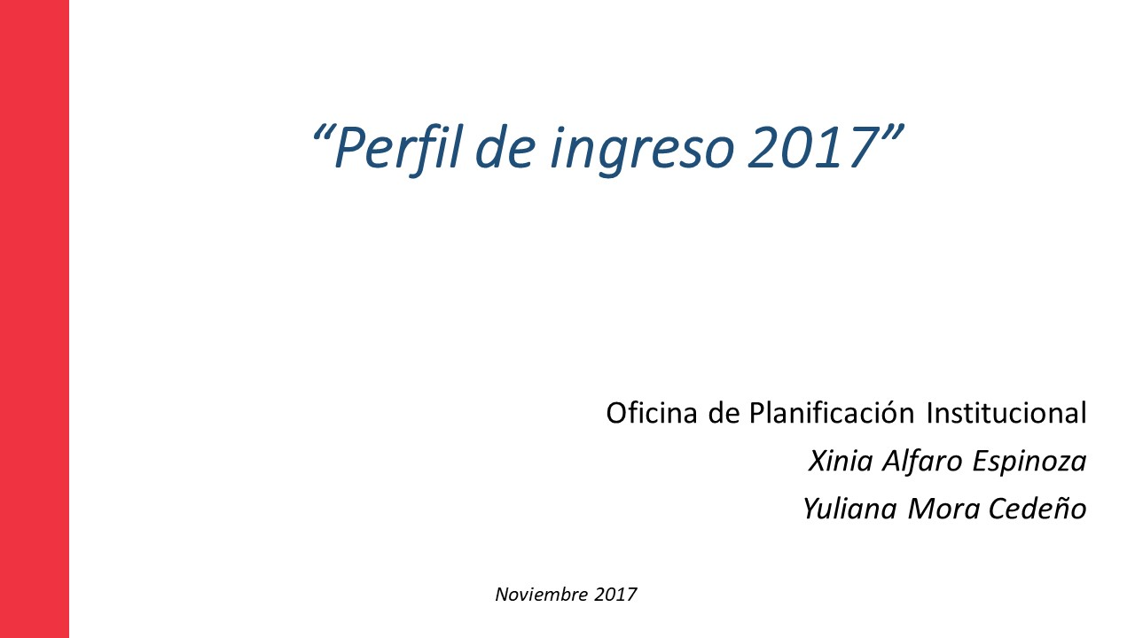

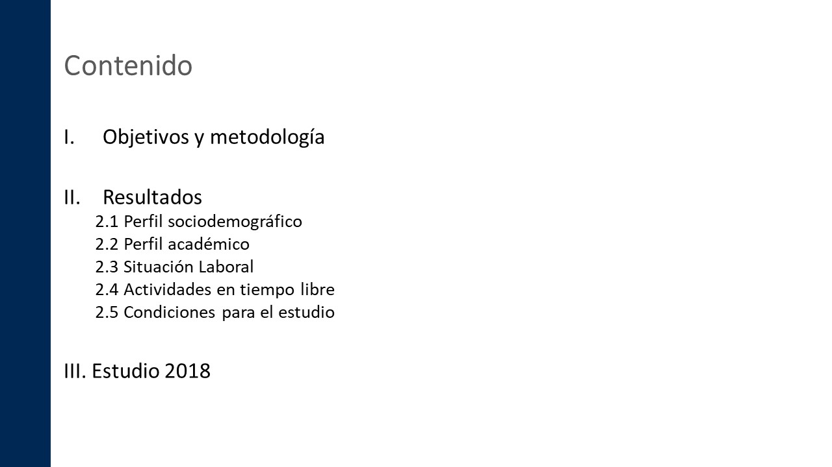
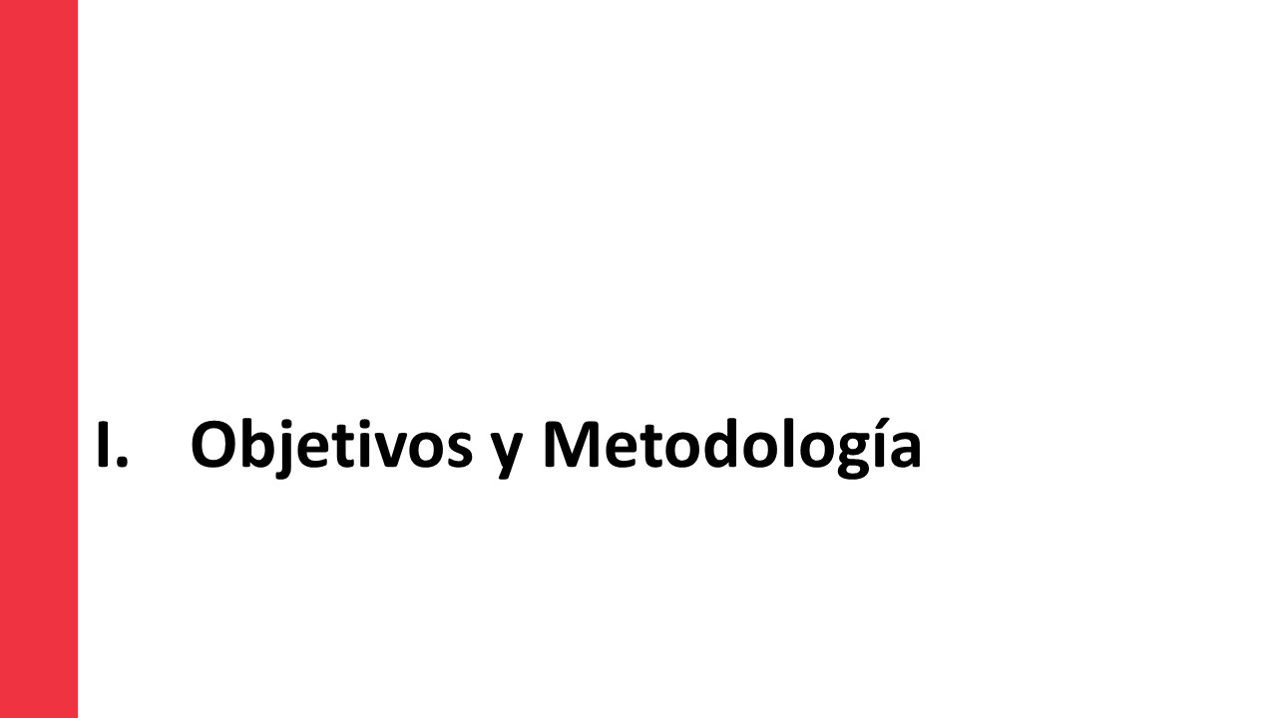
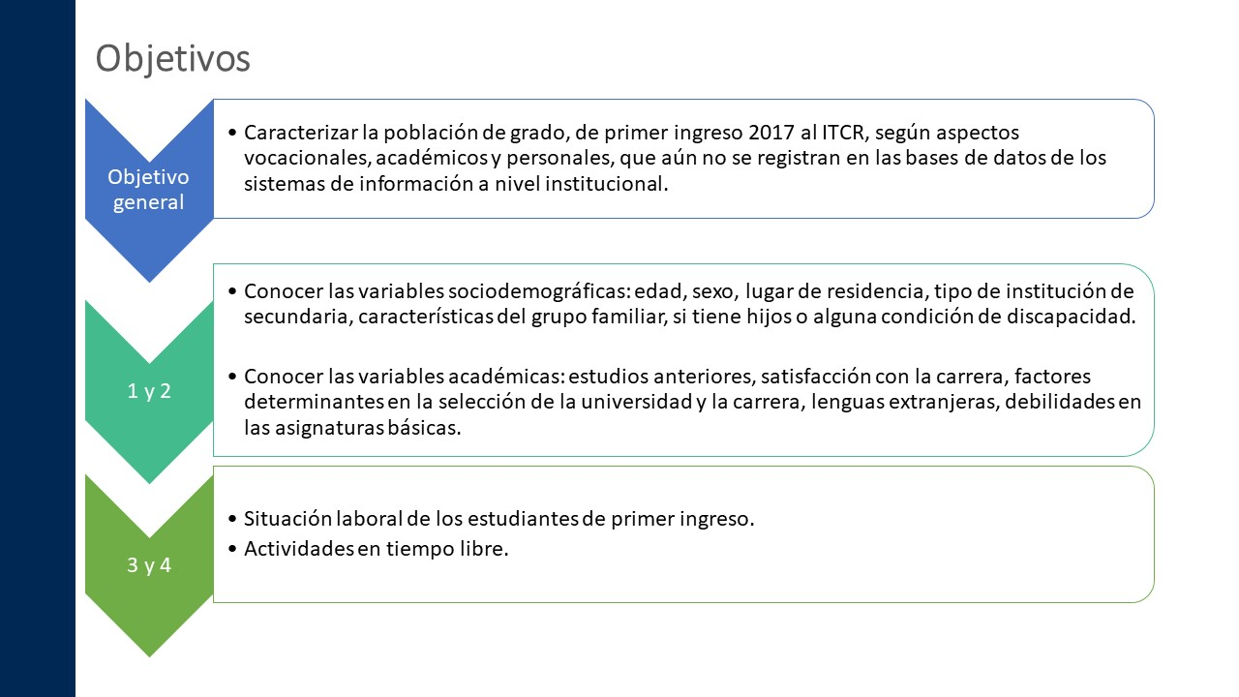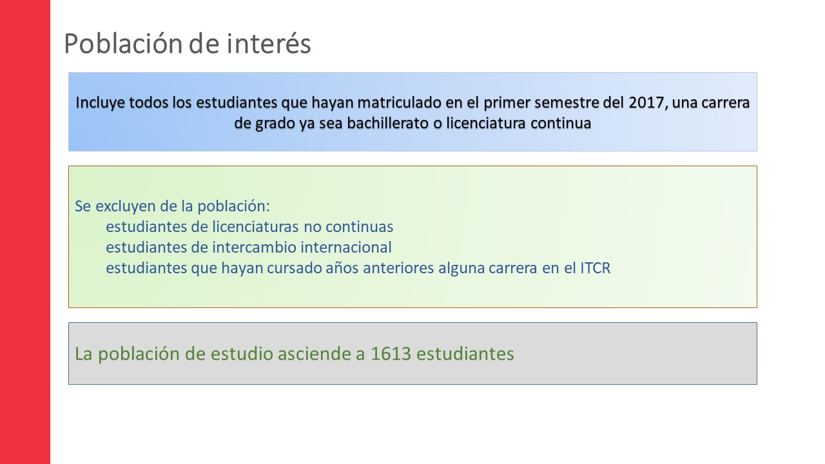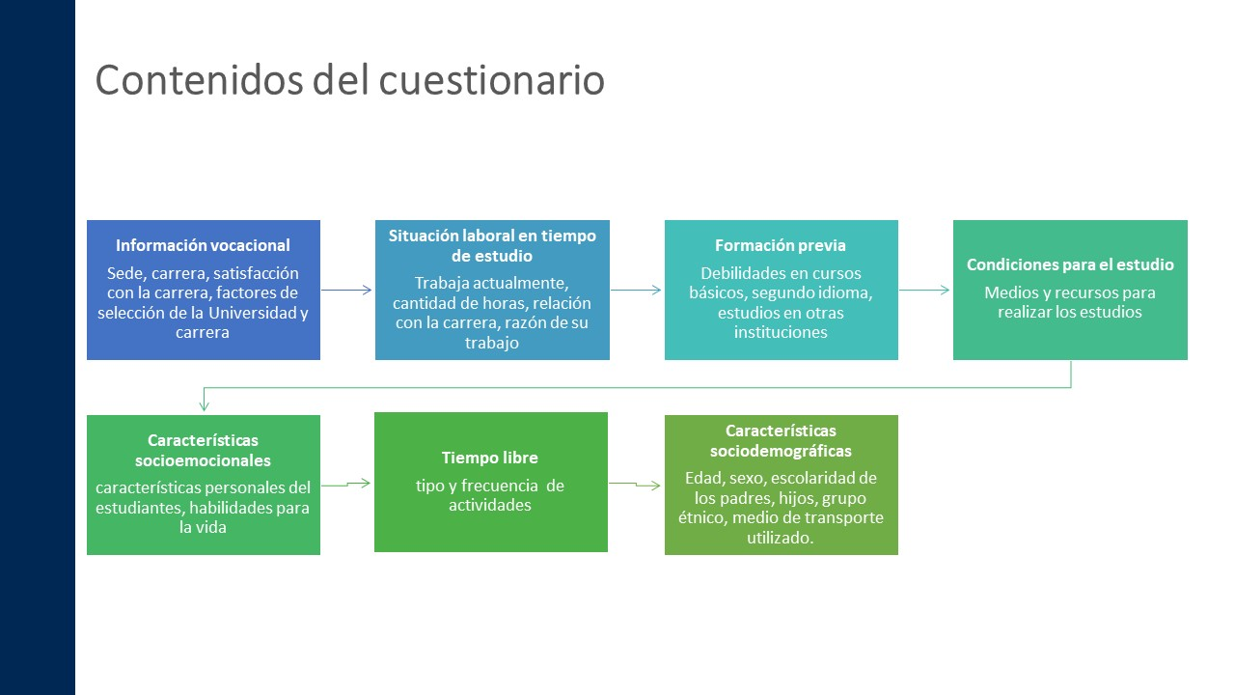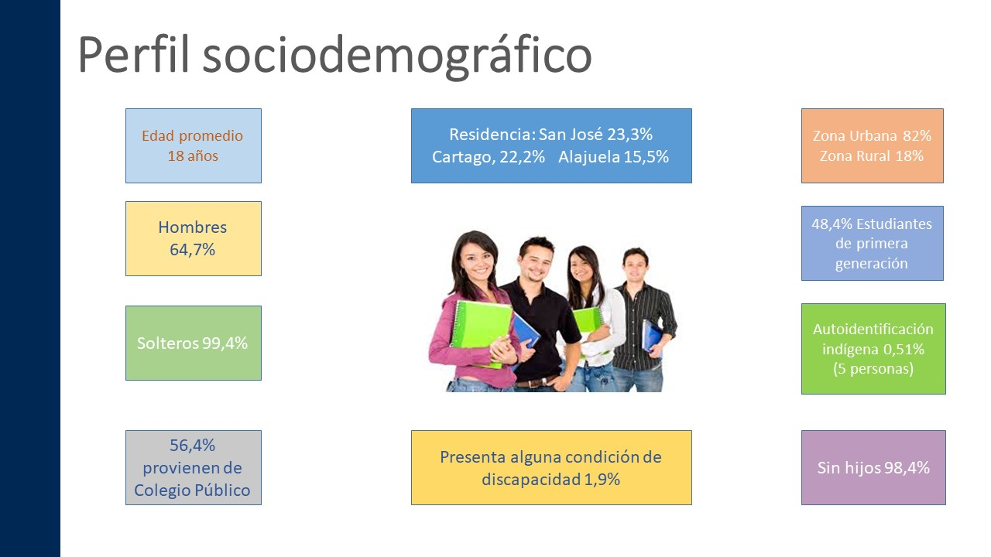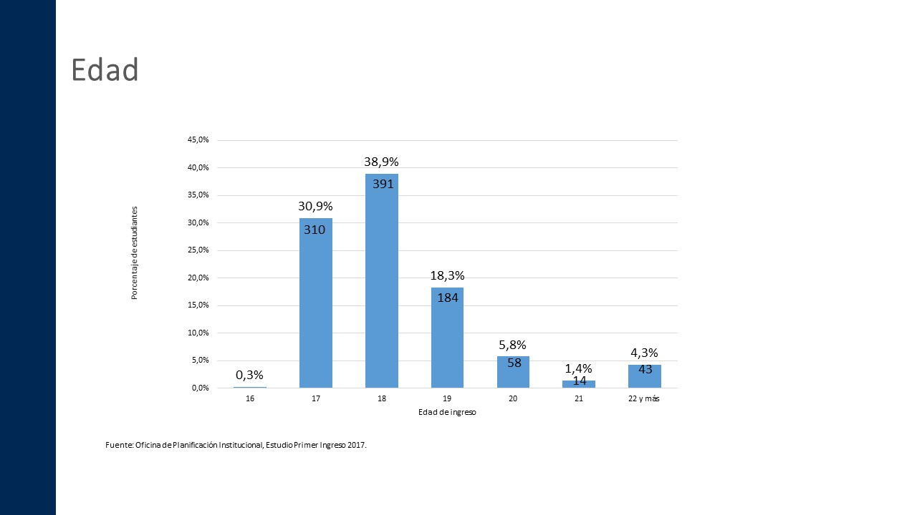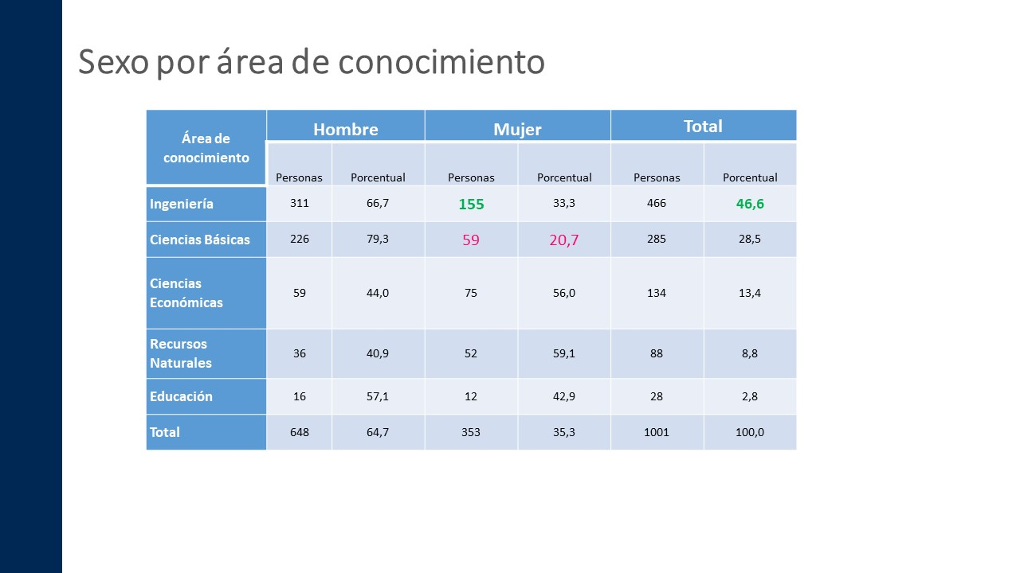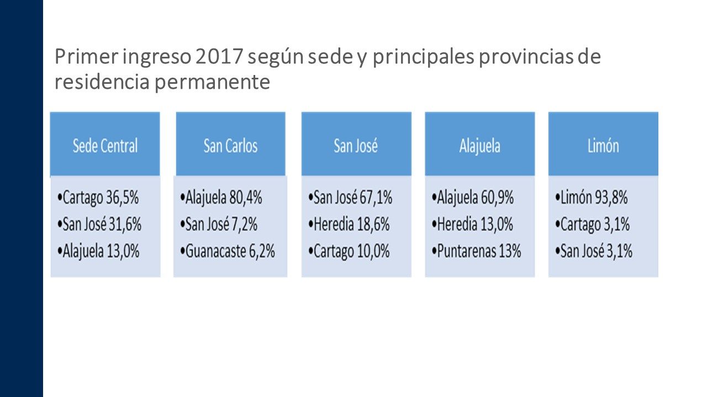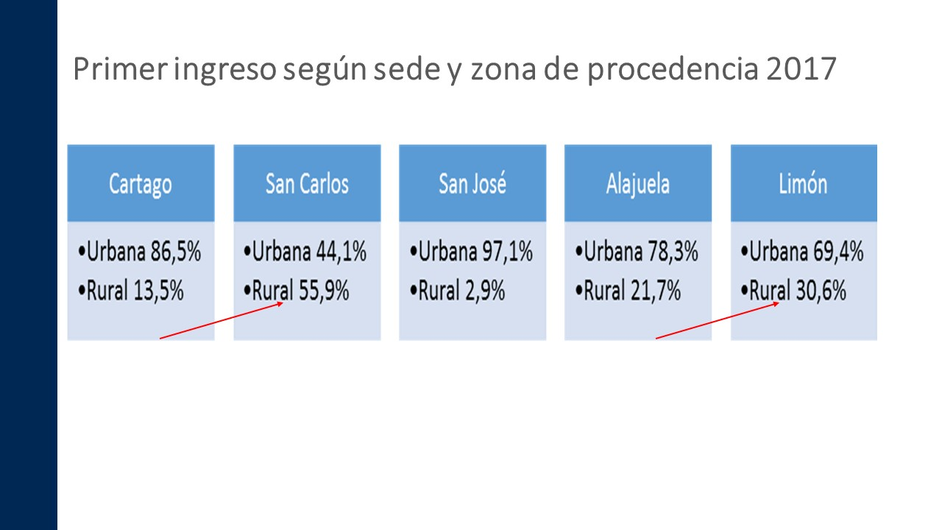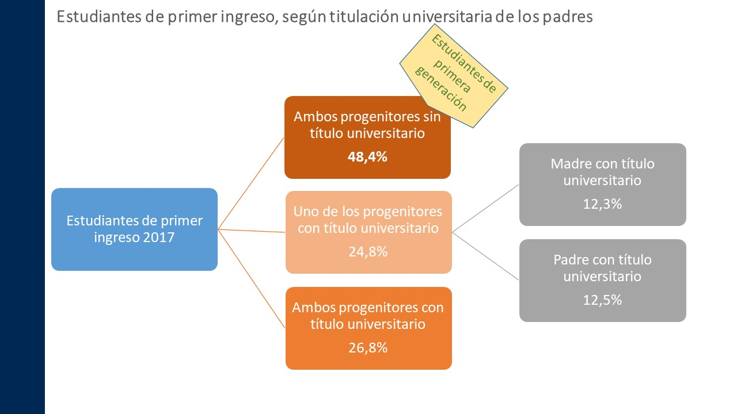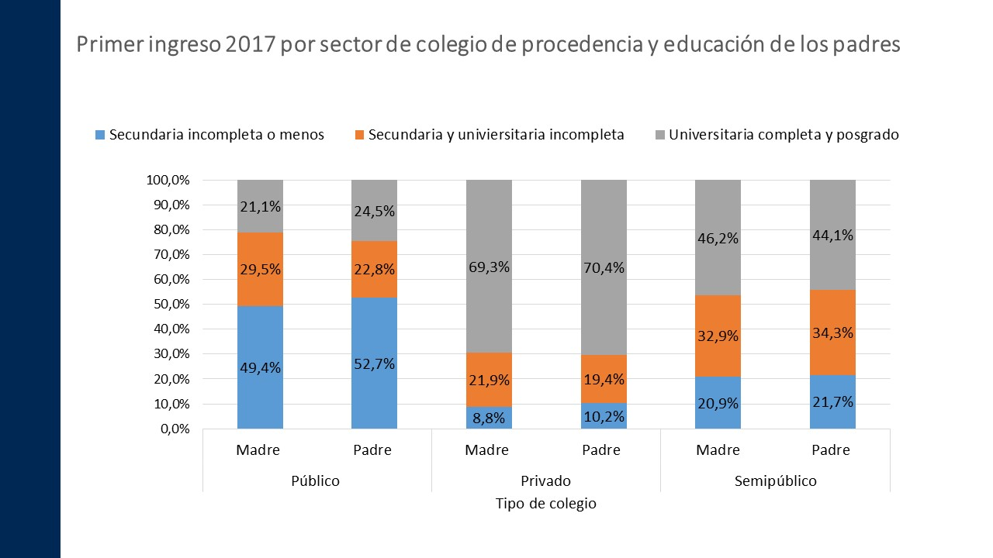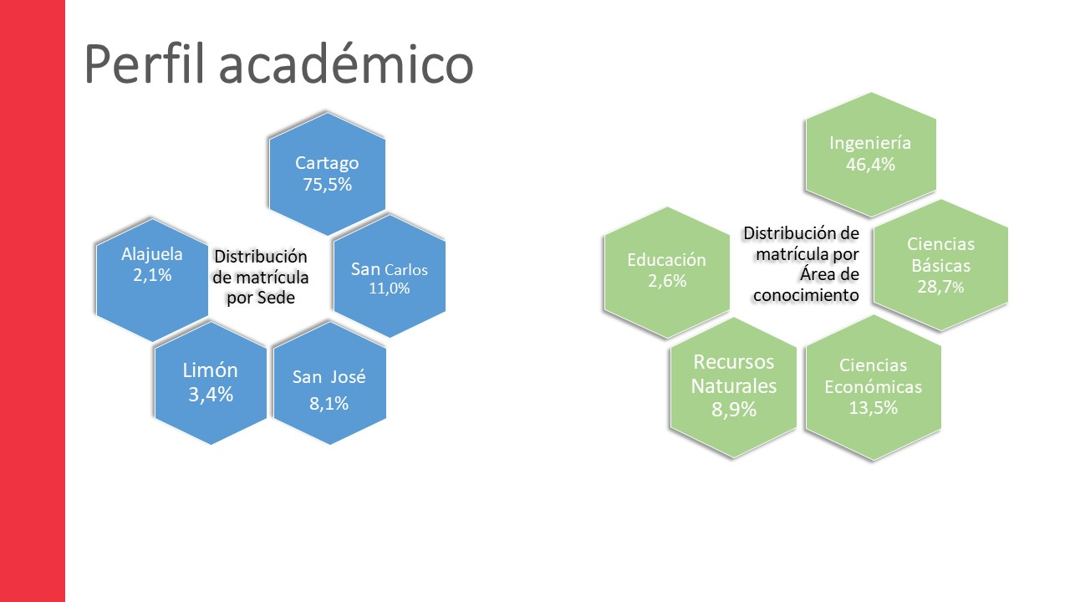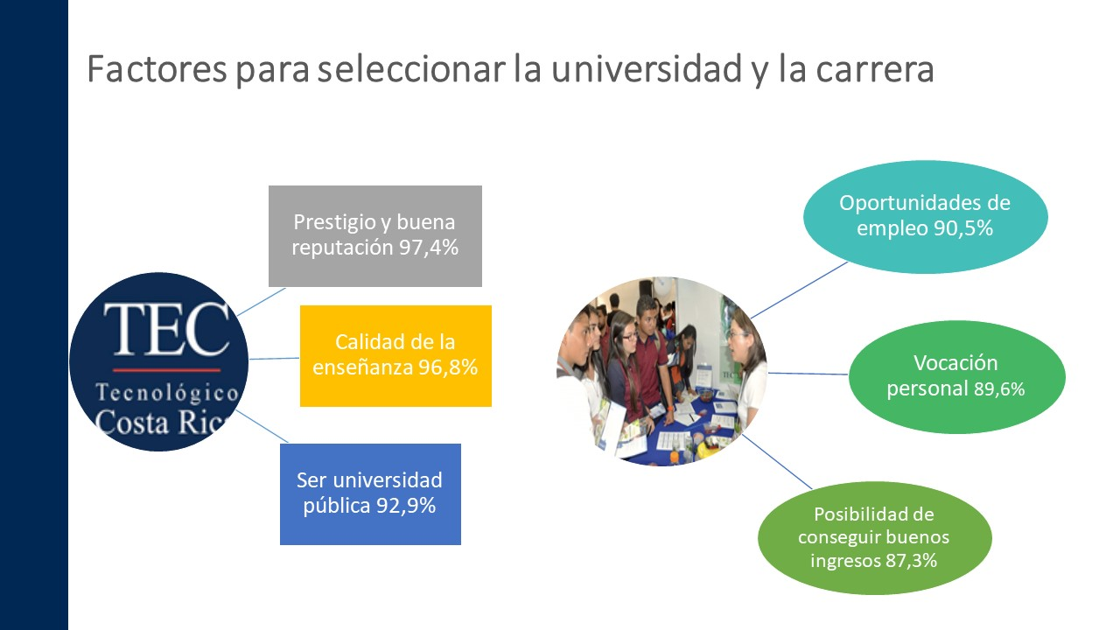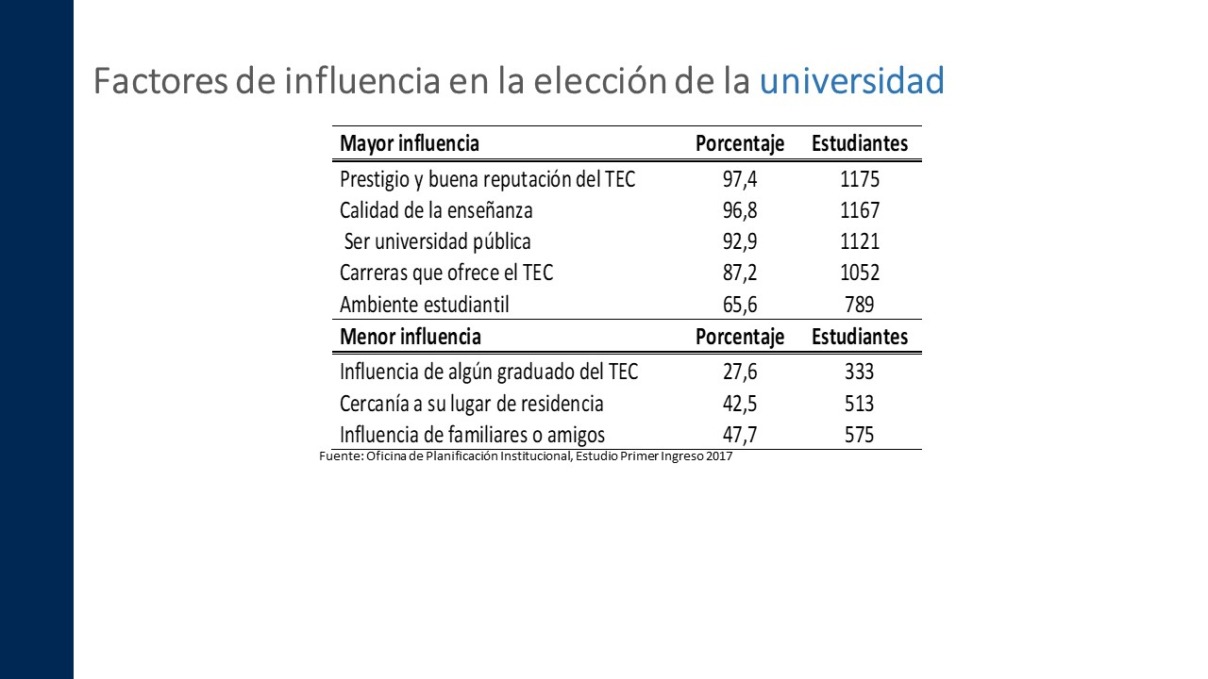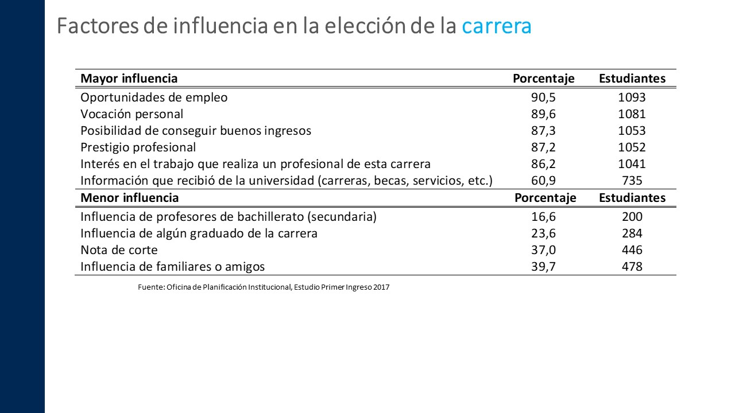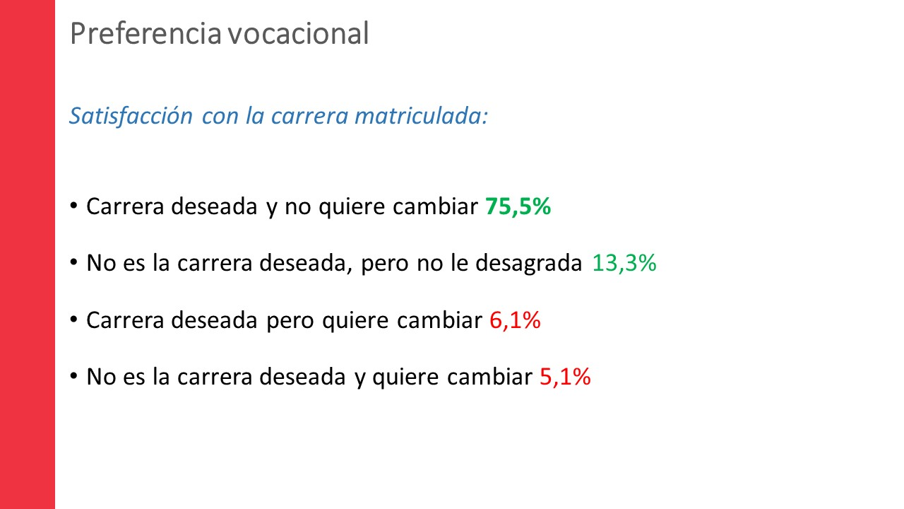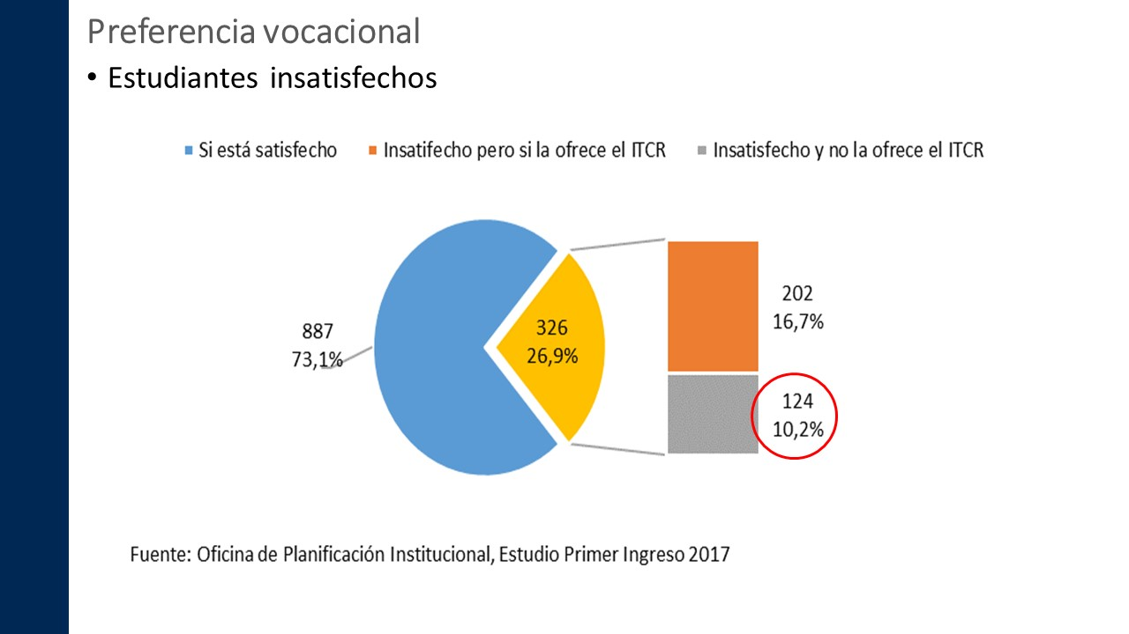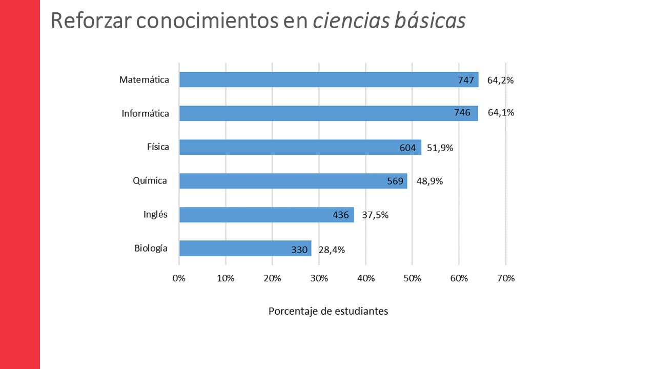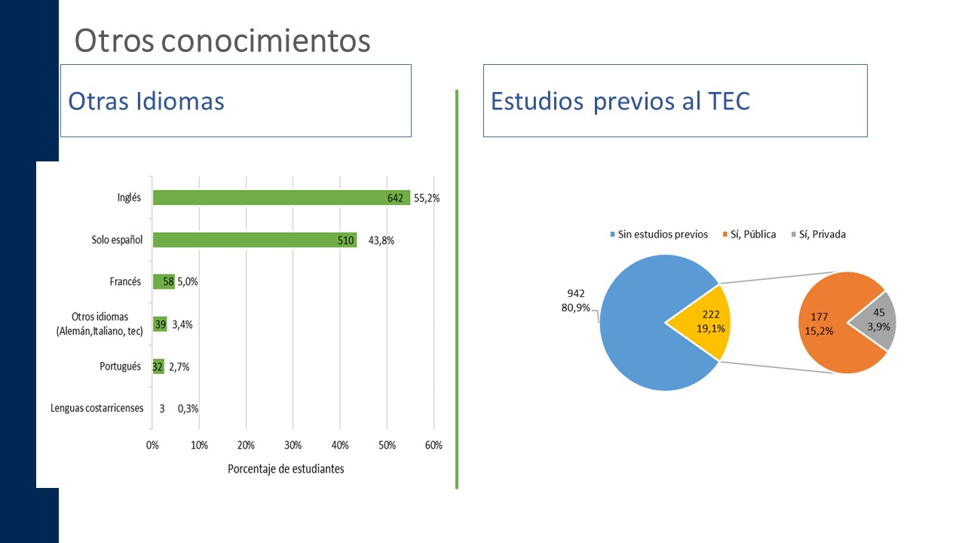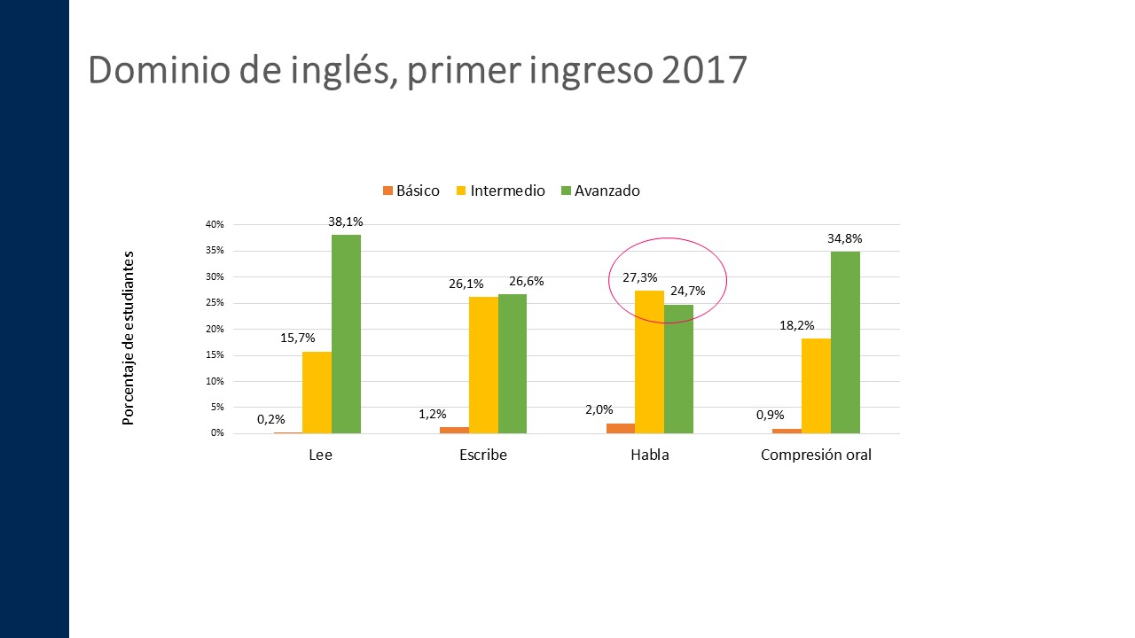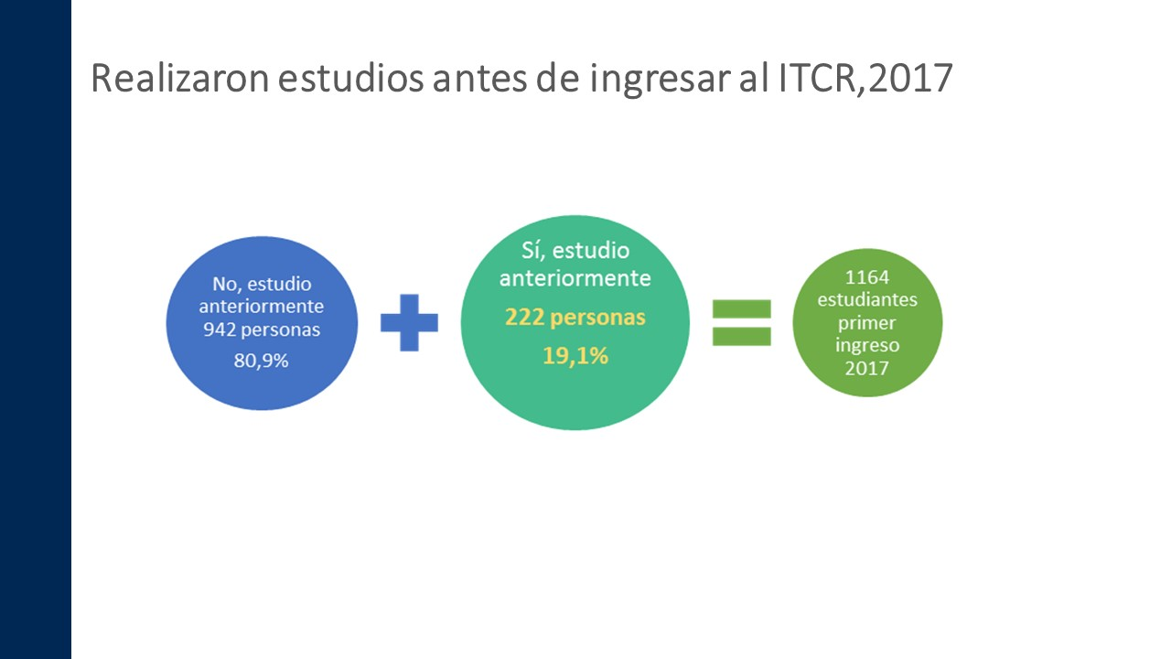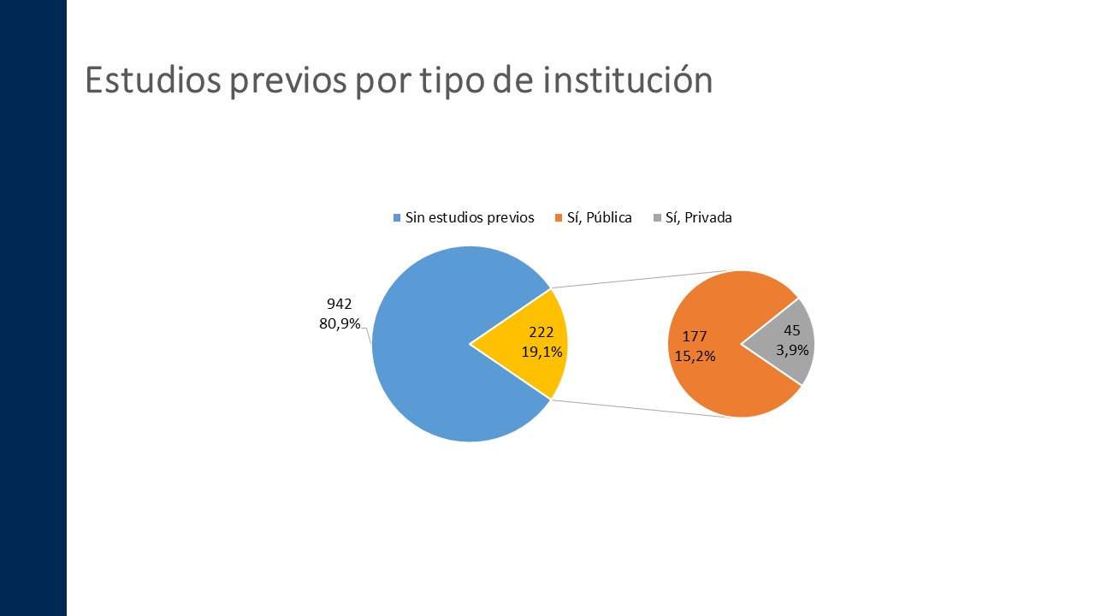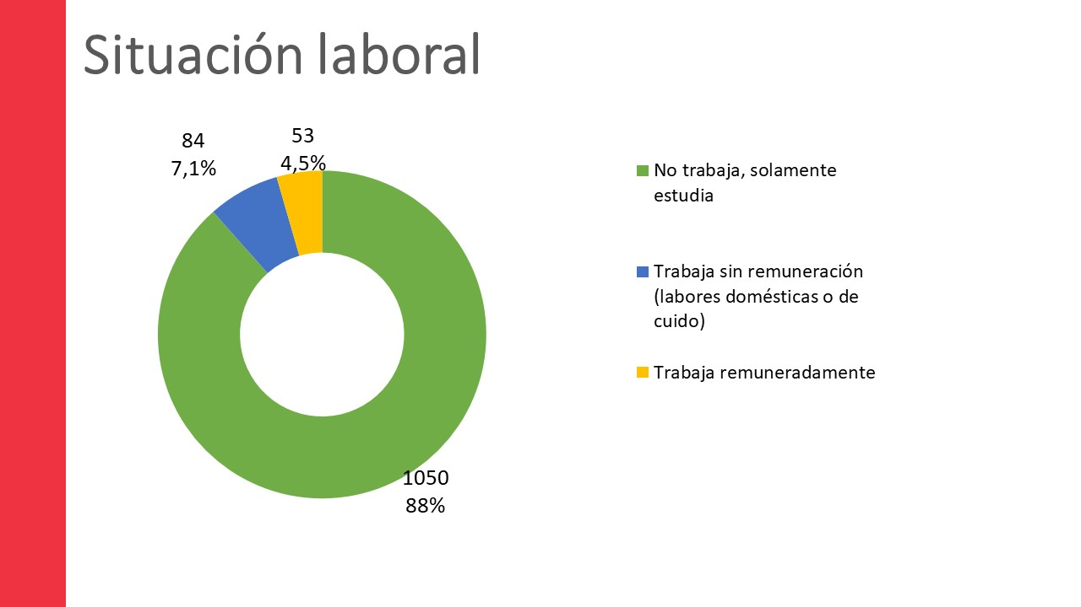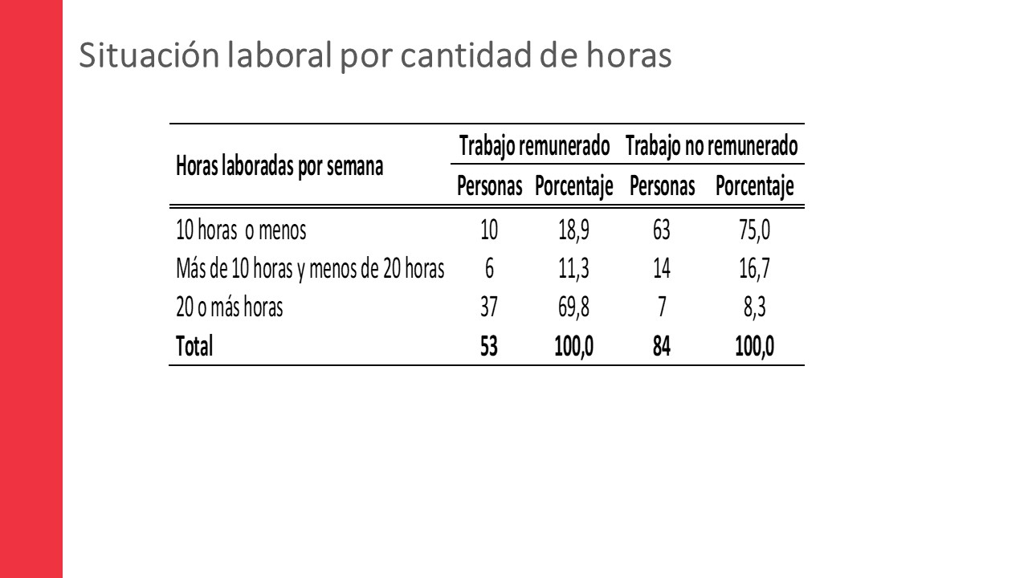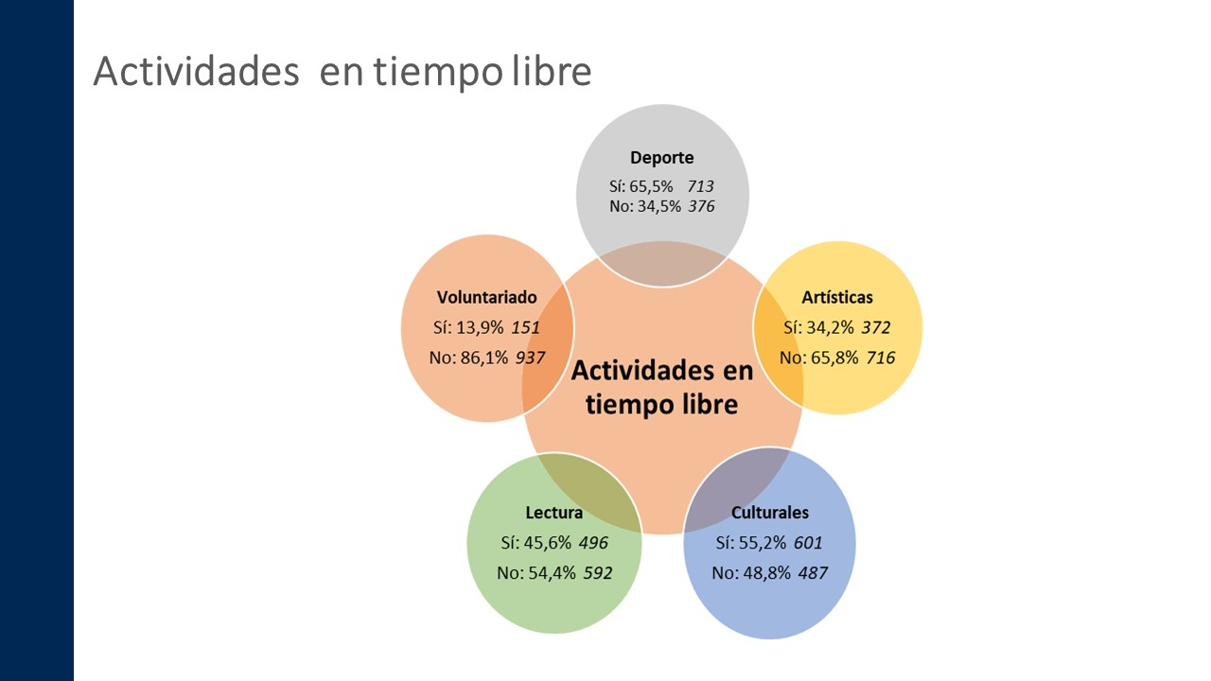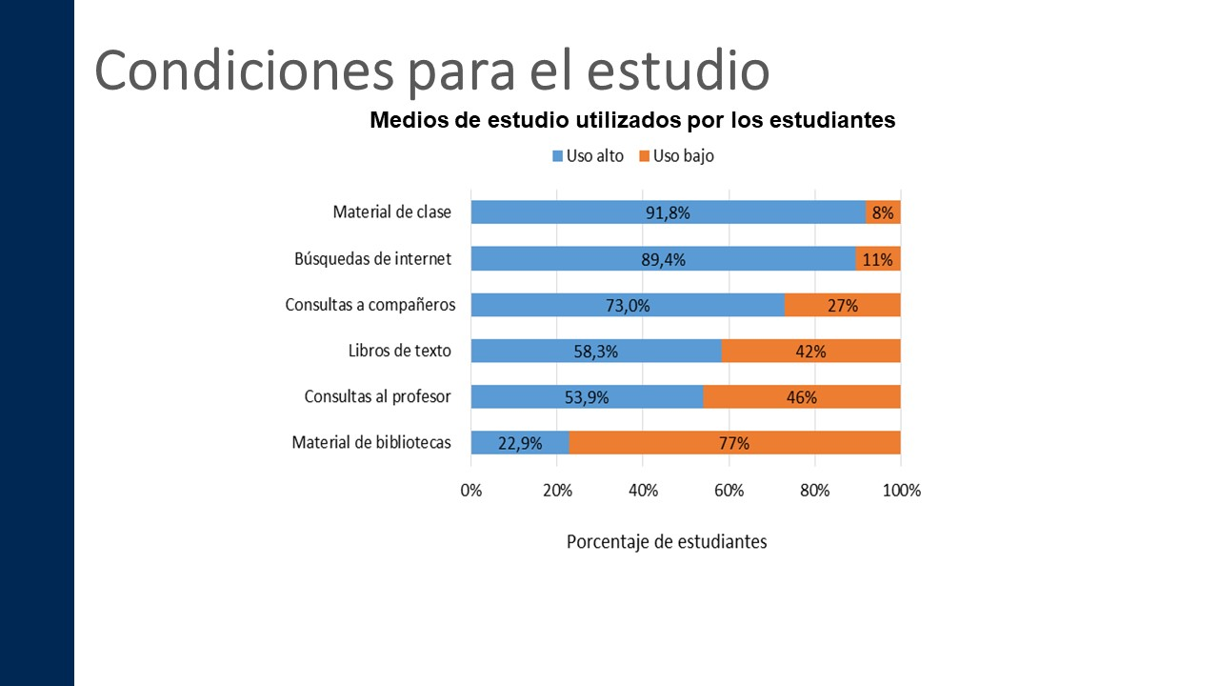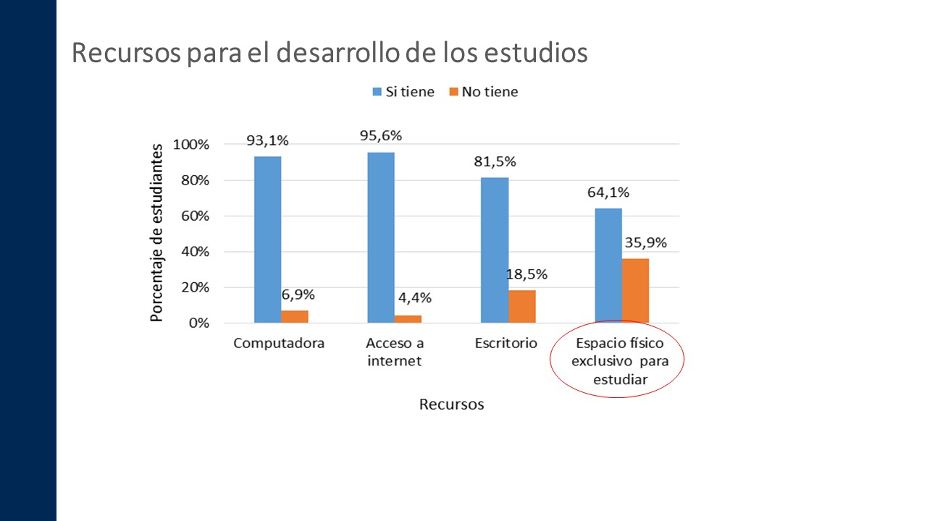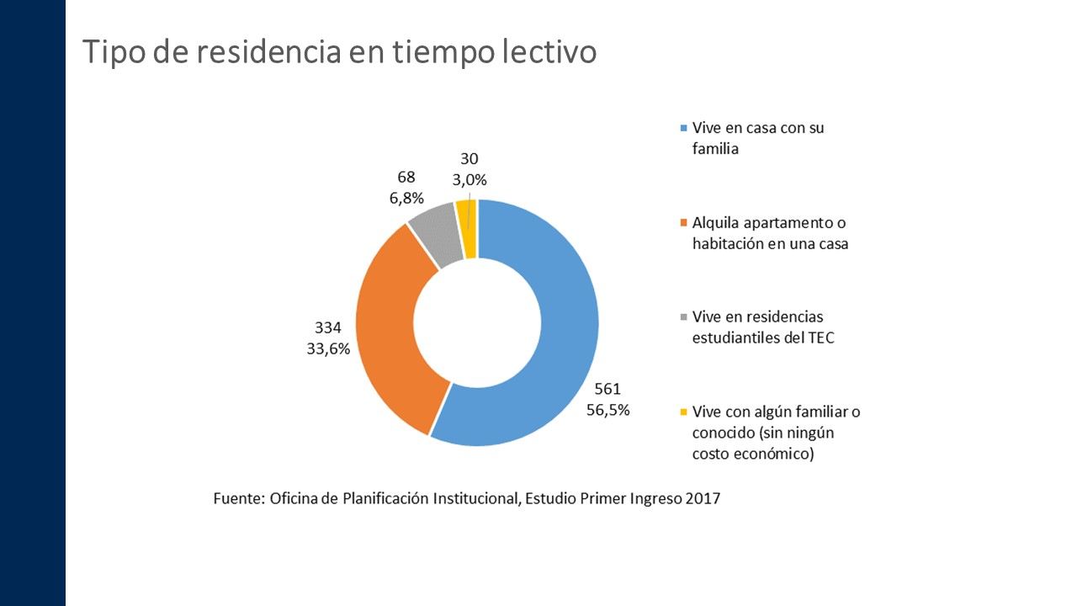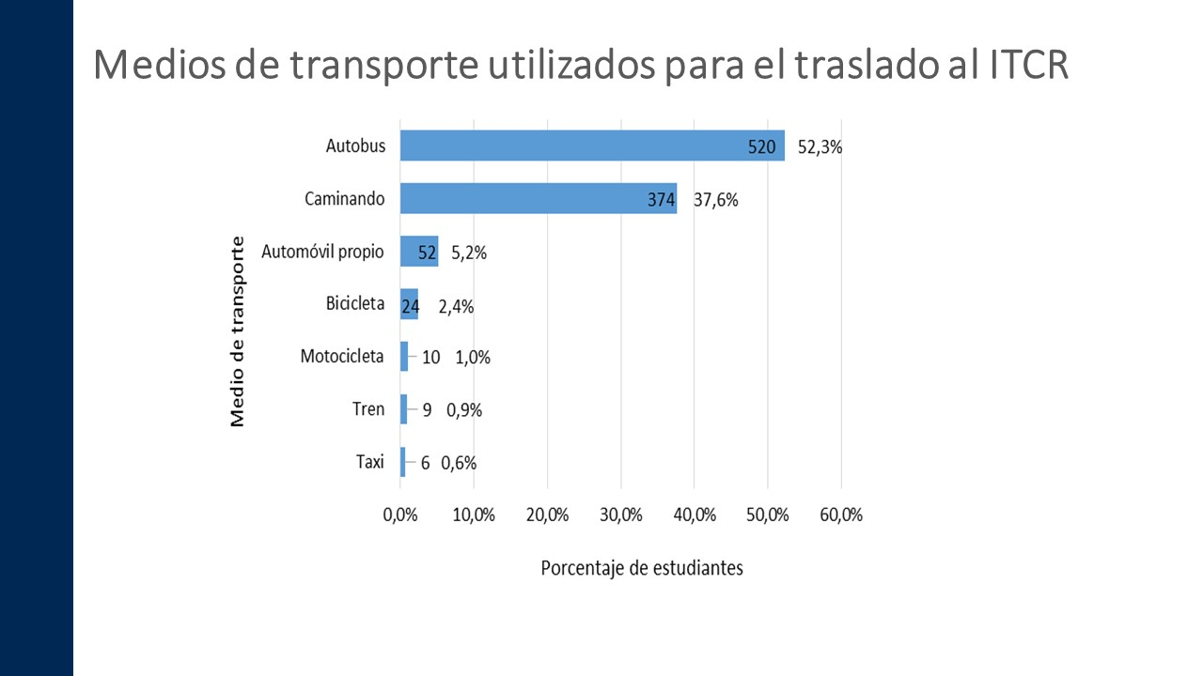
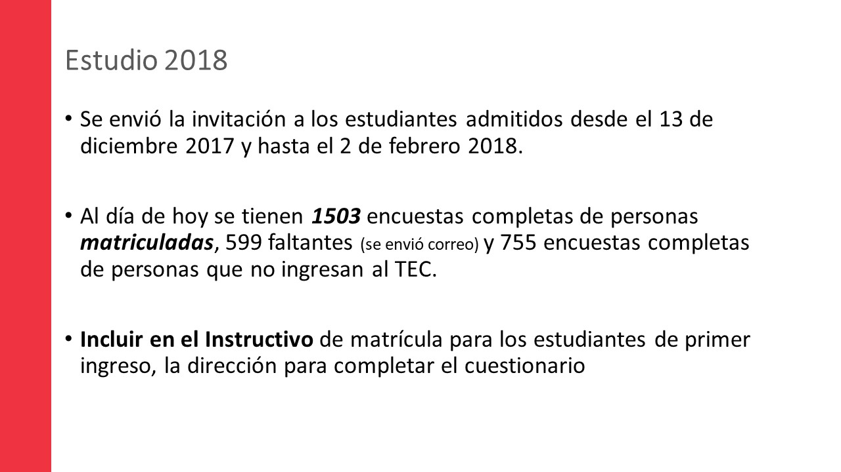
La señora Miriam Brenes sugiere que se revise el contenido de la encuesta, porque el acceso a internet lo pueden tener desde el teléfono, como ejemplo menciona que los profesores ahora lo utilizan para bajar Apps que les permiten el desarrollo de la lección.
El señor Luis Paulino Méndez consulta si ya presentaron el modelo explicativo y predictivo.
El señor Marcel Hernández responde que aún no, pero hay varios modelos a nivel institucional; menciona que un grupo de investigadores lo empezó a elaborar y lograron un documento formal; el cual fue materializado como producto de una práctica de especialidad de ATI. Agrega que, existe un modelo de predicción que podría ponerse a trabajar en uno o dos semestres.
La señora Miriam Brenes solicita que, se presente esa información ante este Consejo, porque conoce que cuando se expuso ante el Consejo de Docencia, arrojó datos muy valiosos que pueden servir a los Concejales a la hora de tomar decisiones.
El señor Henry Alfaro considera que, esta información es muy valiosa, y manifiesta que ya había solicitado el estudio, y lo analizó; sugiere que se busque la forma de que las Escuelas profundicen en este estudio. Manifiesta que, tiene una duda en relación con que la encuesta fue tipo censo, y se consultó a las mil seiscientas personas, de las cuales respondieron mil una; esto representa un 70% aproximadamente; ante esto, su consulta es si para efectos estadísticos son inferibles los datos.
La señora Xinia Alfaro responde que se trabajó con una profesional en estadística, y que la encuesta fue respondida por un 73%, lo que considera un alto porcentaje.
El señor Luis Paulino Méndez agrega que, no es un dato exacto, y que se trata de un porcentaje de una muestra realizada.
El señor Henry Alfaro indica que, eso implica que no es un dato inferible. Sugiere que se plantee un modelo probabilístico, para que se busque que los datos sean inferibles.
La señora Xinia Alfaro señala que, lo que se busca es que la entrevista sea contestada al 100% de la población.
El señor Luis Alexander Calvo consulta cuál es el margen de error de la encuesta y considera que no se debe proyectar al TEC, sino a la generación que va a ingresar.
El señor Marcel Hernández manifiesta que es un esfuerzo que se hace a nivel de primer ingreso, posteriormente se hará para estudiantes de matrícula regular, a graduados y a empleadores.
La señora María Estrada agradece el trabajo realizado, porque permite ver quién es el estudiante de primer ingreso de las Sedes y de los Centros Académicos. Agrega, a manera de observación, que se debe reforzar lo del trabajo no remunerado, y las variables por sexo, ya que permite identificar brechas entre hombres y mujeres.
La señora Xinia Alfaro señala que, lo que se pretendía era hacer todas las variables por sexo.
La señora María Estrada indica que, desde la Comisión de Planificación y Administración, se ha venido haciendo esfuerzos importantes con la Oficina de Planificación Institucional para medir los indicadores en cada una de las acciones sustantivas; por lo que sugiere que este estudio sea una herramienta necesaria y obligatoria para los coordinadores que formulan y planifican, y lo utilicen como insumo para atender las necesidades.
La señora Xinia Alfaro hace referencia a los planes de las Escuelas y señala que, han sido muy enfáticos en la población indígena, para concientizar acerca de la necesidad de colaboración que requieren, para definir como se trabaja con este grupo. Señala como dato interesante, la información de estudiantes con hijos, ya que se muestra que el 50% son hombres y el 50% son mujeres.
El señor Carlos Roberto Acuña señala que, el dato de deserción que se ha manejado es de un 20%, esto después de Semana Santa; ante esto, consulta si el acompañamiento que se da a los estudiantes es anterior a ese periodo, porque de no ser así, no se estaría trabajando en prevención.
La señora Xinia Alfaro responde que esos datos están considerados en el otro estudio, donde se valoraron muchas variables y este estudio le da sustento.
El señor Luis Paulino Méndez señala que, estos estudios apenas están generando los primeros resultados y se están socializando las acciones correctivas que se tendrán que implementar.
La señora Xinia Alfaro señala que, existe el perfil de salida para la Institución y el estudio de seguimiento de graduados que realiza de CONARE, el cual está pronto a salir.
La señora Ericka Quirós rescata que, se está tratando de llegar a las Escuelas con la información, y crear conciencia en las Direcciones, quienes formulan y revisan su estrategia, para que la enfoquen hacia estos resultados. Amplía que, son esfuerzos que se tienen seguir haciendo en colaboración con el Consejo Institucional.
El señor Luis Paulino Méndez señala que, se debe proyectar para un futuro cercano el modelo explicativo y predictivo. Concluye que, hay muchos esfuerzos que hacer e involucrar a las Escuelas para que tomen acciones con respecto a los estudios.
NOTA: Se retiran los invitados a las 11:50 a.m.
ASUNTOS VARIOS
ARTÍCULO 11. Invitación a la inauguración del edificio de FUNDATEC
La señora Ana Damaris Quesada informa sobre la invitación para la inauguración del Edificio de FUNDATEC, que se llevará a cabo el 4 de abril del 2018, a las 3:00 p.m., agrega que para la asistencia se requiere confirmación.
ARTÍCULO 12. Presentación de las observaciones al Acta del Consejo Institucional
La señora Ana Damaris Quesada hace referencia a la presentación de las observaciones de las actas y solicita que se envíe el texto como debe quedar en acta; esto porque algunas veces cuesta interpretar el cambio solicitado; también sugiere que se valoren los cambios que se solicitan, en función de que en ocasiones cambia sustancialmente lo que se dice, lo que considera inválido.
ARTÍCULO 13. Felicitación al señor Henry Alfaro por su graduación
La señora Miriam Brenes hace una felicitación pública al señor Henry Alfaro por su graduación y le desea muchos éxitos.
ARTÍCULO 14. Solicitudes de las Comisiones Asesoras para Dictaminar Proyectos de Ley
La señora Miriam Brenes comunica que, el día anterior, se reunió con las Comisiones Asesoras para dictaminar Proyectos de Ley, e informa que los integrantes continúan con la incertidumbre en cuanto a la posibilidad del pago del 15% por el trabajo que realizan.
El señor Luis Paulino Méndez señala que, el uso de la figura de recargo de funciones le causó mucho estrés durante este semestre, prácticamente el presupuesto para el año ya se gastó; lo que implicaría reforzarlo para honrar los compromisos; agrega que cualquier figura adicional que se pretenda implementar, deberá fundamentarse muy bien.
La señora Miriam Brenes solicita que, les envíe esta información por escrito para dar tranquilidad a los integrantes de las Comisiones Especiales para dictaminar proyectos de ley. Externa otra petición sobre que se considere el plazo que da la Contraloría General de la República de diez días para dar la respuesta, ya que en el protocolo se definieron veinte días.
La señora Ana Damaris Quesada informa que, en este momento se tienen dieciséis proyectos dictaminados; agrega que había incluido nueve para esta Sesión, pero le surgieron inquietudes, porque según plazos de la Asamblea Legislativa, el envío de estos dictámenes ya está vencido. Indica que, en algún momento se habló de que CONARE realice un pronunciamiento a la Asamblea para que se amplíe el plazo. Añade que, se definió que se consultara a la Comunidad Institucional y se dió un plazo de 30 días. Manifiesta que su principal preocupación radica en que todos los dictámenes se emiten en formatos diferentes, o al menos manifiestan diferentes posiciones, lo que dificulta definir que se incluye en el comunicado a la Asamblea Legislativa. Hace referencia a la solicitud manifestada por la señora Miriam Brenes, sin embargo, estos no pueden trasladarse hasta que los conozca el Pleno de Consejo Institucional, además de que este órgano debe definir a que otras instancias se consultan.
El señor Luis Gerardo Meza indica que, la señora Ana Damaris Quesada puede trasladar los proyectos a las Comisiones Especiales para dictaminar proyectos de ley una vez que ingresen, y posteriormente elevarlos al pleno.
El señor Luis Paulino Méndez comenta que, estuvo conversando con la señora Ana Damaris Quesada y definitivamente se debe estandarizar el procedimiento la emisión del criterio, porque es complicado definir que se incluye de lo que se recibe en los pronunciamientos.
La señora Miriam Brenes comenta que la Comisiones Especiales para dictaminar proyectos de ley, se reunirán los martes para consensuar los dictámenes.
La señora Ana Damaris Quesada consulta si las Comisiones son permanentes independientemente del número de proyectos que ingresen, o si se conformaron únicamente para trabajar esa cantidad de proyectos pendientes de dictamen.
El señor Luis Paulino Méndez señala que, este es un tema que como Vicerrector le dificulta el reconocimiento a nivel salarial o la definición de porcentaje por recargo.
ARTÍCULO 15. Feliz Día del π
El señor Gerardo Meza desea un feliz día del π, e informa que en horas de la tarde se realizará una actividad relacionada con esta celebración.
ARTÍCULO 16. Puntos de agenda en la Comisión de Planificación y Administración
La señora Ana Rosa Ruiz comunica que, el día siguiente en reunión de la Comisión de Planificación y Administración, se continuará con el análisis del caso “Rechazo por improcedente del “Recurso de revocatoria o reconsideración o reposición y apelación al ente superior (AIR)” presentado por la profesora Paola Solera Steller en contra del acuerdo de la Sesión Ordinaria No. 3050, artículo 13 del miércoles 7 de diciembre de 2017, publicado en la Gaceta del ITCR No. 492”, agrega que se elaborará una propuesta para ser presentada en la sesión del próximo miércoles; por lo que solicita que analicen toda la información.
ARTÍCULO 17. Participación en Congreso Latinoamericano de Producción Industrial
La señora María Estrada comenta que la actividad que atendió en horas de la mañana, fue la invitación a participar en el Congreso Latinoamericano de Ingeniería Industrial, la cual se dio por un esfuerzo de la Escuela de Producción Industrial y sus Unidades Desconcentradas, rescata la alta participación estudiantil en ese evento.
ARTÍCULO 18. Suspensión de lecciones y evaluaciones
El señor Luis Paulino Méndez comenta que, en el Consejo de Docencia se le complica algunas veces justificarles a los directores de escuela, la suspensión de lecciones y de evaluaciones por la participación de estudiantes en diferentes actividades; esto particularmente con la Escuela de Física y la Escuela de Química, especialmente por los laboratorios; manifiesta que, esta situación la agravan los días feriados. Considera que es un tema que requiere ser analizado y conversado.
ARTÍCULO 19. Visita del Director de la Escuela de Producción Industrial a la Comisión de Asuntos Académicos y Estudiantiles
La señora María Estrada informa que, se recibió en la Comisión de Asuntos Académicos y Estudiantiles al señor Federico Picado, Director de la Escuela de Ingeniería en Producción Industrial, para atender el tema de la articulación de los estudiantes del Centro Académico de Limón, y su traslado a la Licenciatura en la Sede Central. Lo más relevante de los temas tratados, fue que se retiró la consulta a la Agencia Acreditadora para resolver el problema a lo interno, dentro del marco de la normativa y considerando que no debe haber discriminación para los estudiantes. Indica que la señora Ana Rosa Ruiz está apoyando en este tema.
La discusión de este punto consta en el archivo digital de la Sesión No. 3061.
Sin más temas que atender y siendo las doce medio día, se levanta la Sesión.
AQM/ars

